

PROJET METHANISATION

SECALIA CHATILLONNAIS

Rapport provisoire

Hélène Fruteau de Laclos 18 Mars 2022

Table des matières

1 OBJET DE LA MISSION 8

1.1 Présentation générale du projet 8

1.2 Objet de la mission 8

1.2.1 Les intrants 8

1.2.2 Choix techniques 8

1.2.3 Validation des livrables 9

1.2.4 Analyse des (projets de) contrats 9

1.2.5 Examen de la réglementation 9

1.2.6 Valorisation du digestat 9

1.2.7 Exploitation 9

2 PREAMBULE GENERAL 10

2.1 Le processus biologique 10

2.2 Le potentiel de production de méthane 11

2.2.1 Méthodes de mesure 11

2.2.2 Incertitude sur la mesure d’un BMP 12

2.2.3 Limite des tests BMP 12

2.2.4 Transposition du test BMP à la production dans un digesteur 13

2.3 Les principales technologies de digestion de matières solides 13

2.3.1 Les procédés discontinus ou batchs “secs” 13

2.3.2 Les procédés continus liquides 14

2.3.3 Les procédés continus pâteux 15

2.3.4 Les procédés « tank in tank » 16

2.4 Le dimensionnement des digesteurs 16

2.4.1 La matière sèche 16

2.4.2 La charge organique maximale 17

2.4.3 Le temps de séjour minimum 17

2.5 Inhibitions et limitations 18

2.5.1 Inhibition par l’ammoniac 18

2.5.2 Inhibition par les acides gras longs 18

2.5.3 Inhibition par le sulfure d’hydrogène 18

2.5.4 Autres inhibiteurs 18

2.5.5 Limitation en nutriments majeurs et en éléments traces 19

2.5.6 Charge organique trop élevée/temps de séjour trop court 19

2.5.7 Mauvaise agitation 19

2.5.8 Problèmes non biologiques 19

3 LES INTRANTS 20

3.1 Caractéristiques de la ration 20

3.1.1 Composition 20

3.1.2 Sous-produits animaux 22

3.1.3 Saisonnalité 22

3.1.4 Potentiel énergétique 22

3.1.5 Analyses réalisées 23

3.1.6 Production de méthane maximale attendue 24

3.2 Plan d’approvisionnement 24

3.2.1 Tonnage contractualisé 24

3.2.2 Retour des produits finis 25

3.2.3 Transport 25

3.2.4 Analyses de contrôle 25

3.2.5 La disponibilité d’intrants de « secours » 25

3.3 Conclusion sur les intrants 26

4 CHOIX TECHNIQUES ET DIMENSIONNEMENT 27

4.1 Organisation générale de l’installation 27

4.2 Méthanisation 27

4.2.1 Réception stockage 28

4.2.2 Incorporation 28

4.2.3 Digestion 29

4.2.4 Paramètres dimensionnants 29

4.2.5 Ammonium 30

4.2.6 Stockage et pré-désulfurisation du biogaz 30

4.3 Valorisation du biogaz 30

4.3.1 Rappel des spécifications du biométhane pour injection 30

4.3.2 Technologie d’épuration 31

4.3.3 Pré-traitement 31

4.3.4 Enrichissement en biométhane 31

4.3.5 Récupération et production d’énergie 32

4.3.6 Dimensionnement et performances 32

4.3.7 Bilan de l’épurateur 32

5 VALIDATION DU PRODUCTIBLE 33

5.1 Méthane en sortie de digestion 33

5.2 Auto-consommations 33

5.2.1 Consommations 33

5.2.2 Récupération 33

5.2.3 Besoin net 34

5.3 Bilan thermique 34

5.4 Rendements attendus 34

5.4.1 Performance attendue de l’épurateur 34

5.4.2 Disponibilité du poste d’injection 34

5.4.3 Disponibilité du réseau d’injection 34

5.5 Productible net 35

5.6 Validation du Bilan matières 36

6 GESTION DU DIGESTAT 37

6.1 Présentation du traitement de digestat retenu 37

6.1.1 Enjeux du traitement du digestat 37

6.1.2 Traitement du digestat 37

6.1.3 Encadrement règlementaire des épandages 38

6.2 Analyse technico-économique du post traitement du digestat 38

6.2.1 Schéma de traitement du digestat 38

6.2.2 Détails de l’installation : points critiques et sécurisations 40

6.2.3 Consommation énergétique 41

6.2.4 Cout de traitement du digestat brut 42

6.3 Analyse du plan d’épandage 43

6.3.1 Bilan de masse 44

6.3.2 Analyse des différents critères 45

6.3.3 Points de vigilance 45

7 ANALYSE CONTRACTUELLE 47

7.1 Organisation de la construction 47

7.2 Contrat EPC 47

7.2.1 Contrat de construction 47

7.2.2 Exclusions and réservations 47

7.2.3 Etendue et limite de fourniture 48

7.3 Valorisation du biométhane 49

7.3.1 Contrat de raccordement 49

7.3.2 Contrat d’injection 49

7.3.3 Contrat d’achat du biométhane 49

# 1 OBJET DE LA MISSION

## 1.1 Présentation générale du projet

Le projet concerne une unité de méthanisation industrielle destinée à traiter 230'000 t/an de matières végétales agricoles, principalement des Cultures Intermédiaires à Vocation Energétique (CIVE). Il mutualise les apports plus de 150 exploitations agricoles

Il est porté par la société SECALIA CHATILLONAIS qui regroupe le groupement de coopératives ALLIANCE BFC (dont DIJON Céréales)- et NATURE ENERGY France pour le développement, la conception, la construction et l’exploitation de l’installation.

L’installation sera située sur les communes de Cerilly et Ste Colombe sur Seine (21). Le biométhane produit sera injecté dans le réseau de GRDF. La capacité d’injection prévisionnelle est de 3 000 Nm3/h.

Compte tenu des très grands volumes de digestat produit, un post-traitement par évapo-concentration est prévu afin de minimiser les transports.

Les partenaires du projet sont :

* NATURE ENEGY pour la conception et la construction de l’installation
* FRANCE EVAPORATION en sous-traitance pour le post-traitement du digestat
* CARBOTECH en sous-traitance pour la valorisation du biogaz
* SYNERGIS Environnement : Dossier de Demande d’Autorisation d’Exploiter - GREEN ENERGY : Achat du biométhane :

## 1.2 Objet de la mission

### 1.2.1 Les intrants

Validation des hypothèses concernant les entrées :

* Nature et composition
* Conditions de stockage et contraintes de pré-traitement et/ou de post-traitement le cas échéant
* Potentiel de production de méthane
* Examen des contrats d'approvisionnement

### 1.2.2 Choix techniques

Validation de l'adéquation et la fiabilité de la technologie, et plus précisément pour le projet :

* Stockage et prétraitement des matières premières
* Conception de digestion prenant en compte les intrants
* Technologie et conception de purification du biogaz

Page

* Post-traitement et stockage du digestat

### 1.2.3 Validation des livrables

* Cohérence de la production d'énergie finale avec la qualité des intrants et le choix des procédés (production et épuration du biogaz)
* Conditions techniques d'injection dans le réseau de gaz naturel
* Validation des bilans énergétiques
* Validation des bilans matières

### 1.2.4 Analyse des (projets de) contrats

* Organisation du projet : construction - mise en service - exploitation, gestion des interfaces - Analyse des garanties de construction : digestion, valorisation du biogaz
* Analyse des garanties en termes de performances globales du procédé : pertinence des performances proposées et modalités de vérification (durée, procédures)
* Analyse des contrats de maintenance le cas échéant
* Analyse de la valorisation du biométhane : raccordement, injection, contrat d'achat

### 1.2.5 Examen de la réglementation

Validation du respect des contraintes réglementaires en termes de technique (hors construction)

* Respect de la réglementation ICPE : rejets, odeurs, distances, éléments de sécurité, etc…
* Respect de la réglementation sur les sous-produits animaux le cas échéant

### 1.2.6 Valorisation du digestat

* Evapo-concentration : revue du procédé, bilan énergétique, validation des performances
* Plan d'épandage : validation des surfaces d'épandage, bilan de fertilisation, respect de la réglementation

### 1.2.7 Exploitation

* Analyse de l'organisation générale pour le fonctionnement futur : personnel, formation, etc…
* Validation des OPEX

Page

# 2 PREAMBULE GENERAL

Il est utile, afin de faciliter la compréhension du présent rapport, de rappeler quelques notions fondamentales sur la méthanisation.

## 2.1 Le processus biologique

La digestion anaérobie est un processus biologique complexe, aujourd’hui seulement très partiellement connu, faisant intervenir de multiples espèces de micro-organismes dont seule une toute petite partie a été identifiée.

L’ensemble de ces micro-organismes constituent un écosystème, où se produisent constamment des ajustements des différentes populations. Ainsi il ne faut pas voir une réaction biologique comme une réaction chimique- avec une seule voie de passage entre un substrat et un produit, mais comme le résultat de plusieurs chemins possibles entre le substrat et le produit, dont le choix est dicté par les conditions et les contraintes du système.

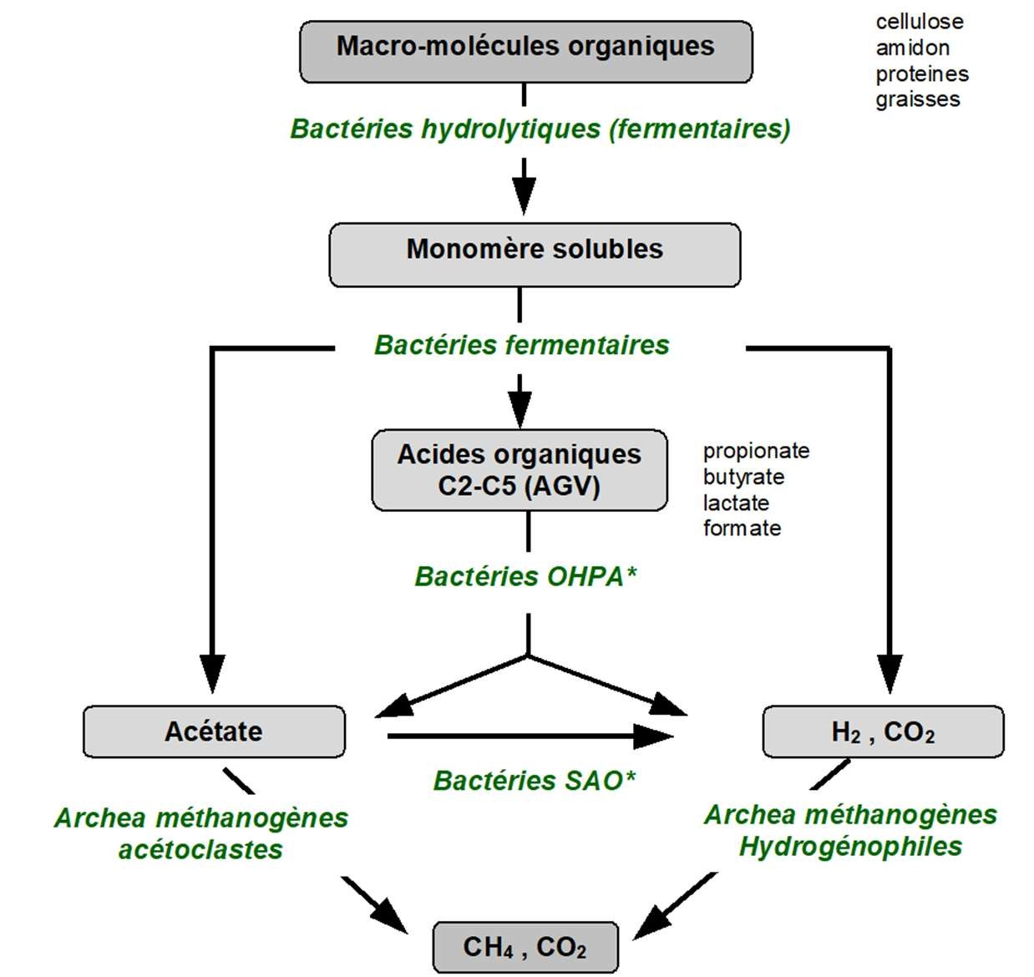

* OHPA : Obligate Hydrogen Producing Acetogens
* SAO : Syntrophes Acetate Oxydisers

Figure 1 : Schéma très simplifié des étapes de la digestion anaérobie

Un point important pour la compréhension du fonctionnement du processus est le fait que les différentes réactions ne se font pas à la même vitesse : le bon fonctionnement de l’ensemble est donc une question d’équilibre entre les étapes.

Il est très important de préciser ici un phénomène largement répandu en biologie : l’inhibition des réactions par accumulation de produit et/ou accumulation de substrat.

Ainsi par exemple l’hydrolyse de la cellulose se ralentit si les sucres produits, et au-delà les acides organiques produits, ne sont pas consommés. Ceci explique la très grande efficacité cellulolytique du rumen des ruminants où l’acétate est absorbé en permanence à travers les parois de l’appareil digestif.

Quant aux réactions produisant de l’H2 : elles ne sont thermodynamiquement possibles que si la pression partielle d’H2 est très basse : autrement dit si l’H2 est consommé au fur et à mesure qu’il est produit. Sinon la réaction s’arrête.

On voit bien dans ces exemples l’interdépendance des différentes réactions dans cet écosystème, et la limite naturelle à la séparation des différentes étapes, telle qu’elle est quelquefois présentée. La biologie des écosystèmes est beaucoup plus complexe que de simples réactions chimiques successives.

## 2.2 Le potentiel de production de méthane

Pour un intrant donné, la production de méthane dépend de :

* La teneur en matière sèche organique
* La composition de la matière organique et sa biodégradabilité

La méthode aujourd’hui la plus fiable pour caractériser des matières en termes de production de méthane consiste à réaliser un test biologique appelé « Biochemical Méthane Potential » ou BMP.

La production de méthane prévisionnelle est calculée comme suit :

P en Nm3 = ∑ 𝑸𝒊 ∗ 𝑴𝑺𝒊 ∗ 𝑴𝑺𝑽𝒊 ∗ 𝑩𝑴𝑷𝒊 ∗ 𝑪 Où :

* Q est la masse de substrat i introduite dans les digesteurs [tonne]
* MS est la teneur en matière sèche du substrat i, mesurée en laboratoire [%]
* MV est la teneur en matière volatile/sec du substrat i mesurée en laboratoire [%]
* BMP est le potentiel de méthane du substrat i mesuré au laboratoire [Nm3 CH4/ t MSV].
* C est le coefficient de conversion entre la production maximale en laboratoire et la production attendue à l’échelle industrielle

### 2.2.1 Méthodes de mesure

Un test BMP consiste à faire dégrader un substrat par un inoculum anaérobie naturel issu d’un digesteur. La plupart des digesteurs contiennent une diversité de flores suffisantes pour dégrader n’importe quel substrat. Le ratio biomasse microbienne/substrat conditionne la vitesse de dégradation mais normalement pas le taux de dégradation maximal.

Les conditions du test doivent être optimales : il ne doit y avoir aucune limitation ni inhibition, la température doit être stable et le milieu correctement agité.

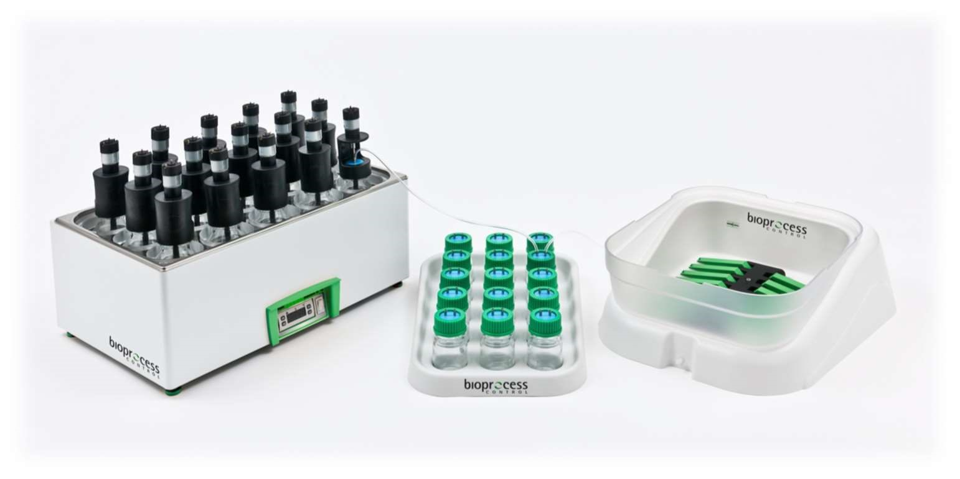

Photo 1 : Exemple de dispositif automatisé de mesure des BMP

### 2.2.2 Incertitude sur la mesure d’un BMP

Une incertitude importante est associée aux mesures :

* Du fait de l’échantillonnage : la quantité de substrat utilisée pour les analyses en laboratoire est de quelques grammes pour les BMP à quelques dizaines ou centaines de grammes pour la matière sèche volatile. Il est donc impossible d’être représentatif d’un gisement de plusieurs tonnes (voire milliers de tonnes) avec un seul échantillon. Pour caractériser un gisement avec une bonne précision : il faut procéder à des campagnes de prélèvements et d’analyse
* Du fait qu’il n’existe pas de norme unique pour ce test mais une série de normes et de recommandations, avec une grande latitude dans les protocoles. De fait chaque laboratoire emploie son propre protocole et les résultats peuvent être très différents d’un laboratoire à l’autre.

L’incertitude sur la productivité de méthane à partir d’un gisement donné peut être réduite en multipliant le nombre de prélèvements et d’analyses, mais pas supprimée et une marge d’erreur de 20% peut être considérée comme

### 2.2.3 Limite des tests BMP

En aucun cas un test de BMP ne peut être utilisé :

* Pour déterminer une cinétique de dégradation : celle-ci dépend avant tout des conditions du test et notamment la qualité de l’inoculum ainsi que du ratio inoculum/substrat
* Pour détecter une inhibition ou une limitation dans les substrats testés, puisque par définition il ne doit pas y en avoir
* Pour définir les paramètres de dimensionnement d’un digesteur en continu (l’écosystème microbien étant complètement différent)

### 2.2.4 Transposition du test BMP à la production dans un digesteur

En principe, les conditions d’un test BMP doivent être optimales et le temps de dégradation non limitant : il permet de mesurer une production de méthane maximale.

On doit donc s’attendre à obtenir une production de méthane moins élevée sur une installation industrielle où les conditions ne peuvent être aussi optimisées.

En effet une étude réalisée pour l’Office Fédéral de l’Energie suisse et pilotée par l’EPFL et Methaconsult, a montré qu’un coefficient d’extrapolation de 0.95 à 0.85 devait âtre appliquée selon le type de procédé et de substrats.

## 2.3 Les principales technologies de digestion de matières solides

### 2.3.1 Les procédés discontinus ou batchs “secs”

Dans ce type de procédés les matières solides ne circulent pas : elles sont introduites manuellement au début d’un cycle de digestion et extraites en fin de cycle. Le principe se rapproche d’un procédé de compostage et les équipements sont d’ailleurs assez proches : il s’agit de tunnels ou garages qui sont remplis et vidés avec un chargeur sur roues puis fermés avec une porte étanche. Quelquefois les “tunnels” sont en fait des fosses enterrées étanchéifiées en surface par des bâches souples faisant office de stockage de gaz.

Afin que le processus biologique se déroule correctement les matières en digestion sont soit immergées (fosses) soit percolées en permanence par du liquide (garages). Cela permet d’une part de favoriser les réactions biologique et d’autre part de chauffer et maintenir la masse à une température optimale. La nécessité d’une percolation amène deux contraintes :

* La masse doit être poreuse pour laisser circuler l’eau
* Le percolat doit pouvoir être récupéré à la base du tas pour être recirculé ce qui suppose un système de caniveaux et de canalisations susceptibles de se colmater

Avantages :

* De par leur conception modulaire ce type de procédé peut s’adapter à de grandes et brusques variations quantitatives d’intrants
* Il n’y a pas d’impact négatif des indésirables sur le fonctionnement du process puisque les matières solides ne bougent pas
* En général : pas de déshydratation du digestat qui peut être compostée directement en mélange avec un structurant

Inconvénients :

* Le processus devant se remettre en place à chaque cycle cela prend un certain temps : la durée du cycle est donc plus longue qu’un temps de séjour dans un digesteur continu

Le brassage étant uniquement au niveau du liquide, il est moins efficace qu’un brassage total : globalement il faut attendre des performances un peu moins bonnes que celles des procédés continus

* Le débit et la teneur en méthane varient à chaque remise en route du cycle : pour avoir un flux à peu près constant en débit et qualité il faut avoir plusieurs batchs fonctionnant en décalé
* Le temps de manutention et la surface nécessaire aux manœuvres de chargement/déchargement sont importants, ce qui réserve en général la technologie à des petits tonnages et des sites sans limitation de surface.

### 2.3.2 Les procédés continus liquides

Il s’agit de la technologie la plus ancienne et la plus répandue. Elle permet de digérer des effluents liquides chargés en matières en suspension, ayant la consistance d’une boue ou d’une « soupe » épaisse.

La digestion des déchets solides avec cette technologie nécessite un traitement préalable afin de les transformer en suspension : le paramètre déterminant est la viscosité des matières dans le digesteur et leur aptitude à être mélangées dans le digesteur.

Parmi les pré-traitements les plus classiques : le broyage, l’extrusion, la dilution, le pulpage, le défibrage. La présence d’une cuve de mélange préalable peut se révéler très avantageuse.

Dans un procédé infiniment mélangé parfait, les caractéristiques des matières DANS le digesteur sont équivalentes à celles des matières digérées sortantes (par définition). Pour des déchets très biodégradables dont la matière sèche est rapidement transformée en biogaz : les matières dans le digesteur ont donc des caractéristiques très différentes des matières entrantes : les matières entrantes peuvent être semi-solides alors que dans le digesteur elles sont parfaitement liquides.

Les digesteurs infiniment mélangés sont généralement des cuves cylindriques :

* Soit en hauteur un toit en béton qui permet un brassage par un agitateur central, ou quelquefois par injection de biogaz,
* Soit plus larges que haut, surmontés d’un gazomètre incorporé, avec un brassage par des agitateurs trans-paroi et/ou sur glissières.

Avantages :

* Technologie ancienne et éprouvée
* Permet de traiter une large gamme d’intrants moyennant un pré-traitement approprié. - Généralement la moins chère à l’investissement

Inconvénients :

* Les procédés liquides sont limités par la viscosité des matières dans le digesteur, qui ellemême dépend de la nature des matières (fibreuses ou non), de leur teneur en matière sèche et de leur taux de dégradation. Le taux de matière sèche maximal admissible est très variable et lié aux performances des agitateurs et des pompes.

Les phénomènes de décantation et de flottation y sont favorisés

* Pour les déchets fibreux et/ou contenant des indésirables, un pré-traitement poussé (et énergivore) est nécessaire afin de permettre la digestion et de protéger les équipements. Une usure prématurée peut pénaliser les coûts d’exploitation
* La nécessité d’une dilution impacte la taille des ouvrages si on veut conserver des temps de séjours suffisants.

### 2.3.3 Les procédés continus pâteux

Les procédés pâteux sont spécifiques aux déchets solides. Ils sont généralement de type «piston » c’est-à-dire que les matières circulent dans le bioréacteur avec un sens prédéfini : il s’établit donc naturellement un gradient de digestion de l’entrée vers la sortie. Ce gradient est plus subi que choisi : les matières pâteuses étant dans tous les cas difficiles à homogénéiser complètement. Il n’est pas démontré à ce jour si ce gradient est ou non favorable à la biologie de la digestion.

Dans la plupart des procédés une partie de digestat est réincorporée avec les matières à digérer afin d’assurer un ensemencement plus rapide des matières, et également pour favoriser l’homogénéité et le transit des matières

Les technologies pistons se présentent sous plusieurs formes :

* Cylindre vertical où la matière chemine verticalement
* Cylindre vertical ou la matière chemine horizontalement sous forme de « tranches »
* Cylindre horizontal
* Tube en « U »

Avantages :

* Les phénomènes de décantation et de flottation y sont limités du fait de la densité élevée des matières
* Les phénomènes de moussage sont inexistants
* Du fait de la concentration en biomasse bactérienne les charges volumiques appliquées peuvent être très élevées
* Il peut avantageusement fonctionner en thermophile du fait d’un bilan thermique favorable : peu d’eau à chauffer, production biologique de chaleur (exothermie) moins diffuse
* C’est globalement la technologie la plus compacte et la plus résistante pour traiter des déchets solides.

Inconvénients :

* Ce type de technologie est généralement plus onéreux en investissement car les équipements doivent être plus robustes : pompes, système de brassage et même digesteur.
* Du fait de la teneur en eau de dilution réduite ils sont plus facilement sujets aux inhibitions

(moins d’eau pour diluer les inhibiteurs potentiels)

La viscosité des matières doit être bien maîtrisée et adaptée à la géométrie des équipements sous peine de donner lieu à des « bouchons » de matières compactées.

### 2.3.4 Les procédés « tank in tank »

Ils sont intermédiaires entre piston et infiniment mélangés avec un digesteur principal en forme de couronne autour du post-digesteur central cylindrique.

Les matières circulent dans le digesteur principal annulaire selon un cheminement de type piston mais la teneur en matière sèche inférieure permet un certain degré de mélange. Elles passent ensuite par surverse dans le digesteur secondaire.

Le digesteur annulaire a généralement un toit en béton, et le digesteur secondaire un toi béton ou une double membrane. Ils peuvent être enterrés ou non.

Avantages :

* Le faible diamètre de l’anneau permet un brassage sur toute la section, donc plus efficace
* La déperdition thermique est limitée par rapport à deux cuves séparées

## 2.4 Le dimensionnement des digesteurs

Les paramètres importants sont : :

* La teneur en matière sèche
* La charge organique
* Le temps de séjour

### 2.4.1 La matière sèche

La teneur en MS est souvent utilisée pour estimer la viscosité d’un mélange : or pour une même MS la viscosité peut être très différente selon la nature du produit. Mais la mesure directe de viscosité est très compliquée.

Par ailleurs il faut distinguer la teneur en MS à l’entrée d’un digesteur et dans le digesteur. Pour des matières à hydrolyse rapide et intense (déchets alimentaires ou agro-industriels) la viscosité peut chuter très rapidement, alors que pour les déchets à hydrolyse lente et faible (de type paille) elle reste élevée.

Contrairement à l’idée répandue la production d’1 tonne de biogaz ne provient pas de la dégradation d’1 tonne de matière organique, puisque la réaction générale simplifié est la suivante :

Cn Ha Ob Nc + p H2O = x CH4 + y CO2 + z NH4 + m HCO3

On voit que de l’eau est incorporée au niveau de l’hydrolyse (la quantité est d’autant plus grande que le polymère organique contient peu d’oxygène). Par exemple la dégradation d’1 tonne d’huile peut produire 1.5 tonne de biogaz.

D’autre part une partie du CO2 produit reste piégée sous forme de carbonate dans le liquide : la teneur en CH4 dans le biogaz final dépend donc non seulement de la nature de produits dégradés mais de la capacité de stockage du liquide en carbonate.

Pour abaisser le taux de matière sèche on utilise souvent du digestat liquide après séparation d phases. Cette recirculation entraîne deux phénomènes :

* Une diminution du temps de séjour de la matière dans le digesteur
* Une accumulation de l’azote qui s’est solubilisé sous forme ammoniacale pendant la digestion.

### 2.4.2 La charge organique maximale

La charge organique correspond à la vitesse maximale à laquelle les micro-organismes présents sont capables de dégrader un substrat ou mélange de substrats.

Elle s’exprime par comme un débit d’alimentation par unité de volume utile du digesteur : pour les déchets solides en kg MSV/j.m3 digesteur. Il faut noter cependant que la MSV est une unité trompeuse car elle ne représente pas la matière organique biodégradable du substrat.

La charge organique maximale pour un digesteur n’est pas une constante, elle varie en fonction

* Des micro-organismes présents et de leur concentration (MS dans le digesteur)
* De la nature et de la concentration du substrat
* De la température,
* Des éventuelles inhibitions ou limitations

### 2.4.3 Le temps de séjour minimum

Dans un procédé continu sans rétention de biomasse temps de séjour minimum correspond au temps nécessaire à l’ensemble des populations bactériennes pour se multiplier avant que les matières ne soient extraites du digesteur.

Il est lié à la vitesse de dégradation du substrat et à la dynamique des populations microbiennes Ainsi par exemple la vitesse de dégradation d’un substrat donné peut varier en fonction des conditions de fonctionnement qui favorisent certaines populations microbiennes au dépends d’autres.

Dans un procédé continu : un temps de séjour trop court n’entraine pas seulement une dégradation incomplète du substrat (comme dans un procédé discontinu) mais un lessivage progressif des populations microbiennes ayant le temps de doublement le plus long.

##### 2.4.3.1 Le paramètre limitant

Selon les conditions de fonctionnement des digesteurs : temps de séjour ou charge organique peuvent être limitants en premier. D’une façon générale :

* Dans un fonctionnement à faible taux de matière sèche (et donc faible concentration en biomasse) : c’est le temps de séjour qui est limitant
* Dans un fonctionnement à matière sèche élevé (et donc concentration en biomasse élevé) : c’est la charge organique est limitante

Il faut rappeler ici que la digestion est réalisée par étapes : ce n’est donc pas toujours la même étape qui est limitante. Par exemple : plus un substrat se dégrade vite, donc plus la vitesse de production des acides est élevée, plus la charge organique doit être faible pour éviter l’accumulation des acides, et donc plus le temps de séjour doit être long (à MS constante).

D’une façon générale : plus un digesteur fonctionne près de sa charge maximale admissible, plus les perturbations d’exploitation seront susceptibles de le déstabiliser.

D’un autre côté un digesteur surdimensionné alourdit les frais d’investissement et certains frais d’exploitation (énergie du brassage par exemple) sans avantage en contrepartie.

## 2.5 Inhibitions et limitations

Elles peuvent être liées aux caractéristiques des intrants ou à des conditions de fonctionnement inadaptées.

### 2.5.1 Inhibition par l’ammoniac

L’azote ammoniacal peut être présent au départ dans un intrant, ou produit à partie de l’azote organique, ou encore réintroduit avec le digestat liquide recirculé. Dans tous les cas le résultat est une accumulation d’ammonium entrainant une inhibition d’une catégorie de méthanogènes. Dans certains cas cette inhibition est compensée par un développement d’autres populations. Le seuil d’inhibition est très variable d’une installation à l’autre. On considère qu’une concentration supérieure à 5 g/l représente un risque important.

### 2.5.2 Inhibition par les acides gras longs

Ils sont en général produits par la dégradation des graisses en quantité importante. La littérature rapporte qu’une proportion de graisses de plus de 40% de la matière organique entraine une inhibition par accumulation des acides gras longs.

### 2.5.3 Inhibition par le sulfure d’hydrogène

Un excès de soufre peut entrainer la production de quantités importantes d’H2S, qui peut inhiber la méthanogènése, soit directement soit indirectement par sélection des bactéries sulfatoréductrices au dépend des Archées méthanogènes. Il se peut également que les sulfures précipitent des minéraux indispensables, les rendant indisponibles pour la biomasse microbienne (limitation). Il n’y a pas de consensus sur une seuil d’inhibition.

### 2.5.4 Autres inhibiteurs

Selon les intrants il peut y avoir des composés inhibiteurs comme des antibiotiques, des désinfectants, des oxydants, …

### 2.5.5 Limitation en nutriments majeurs et en éléments traces

La présence de N, P, K, Ca, etc… ainsi qu’en élément métalliques constitutifs des enzymes et coenzymes microbiens (Fe, Zn, Se, Cu, W) en quantité suffisante est indispensable à la croissance de la biomasse microbienne. Ces éléments doivent être biodisponibles.

Certains intrants n’en contiennent pas suffisamment et nécessitent une complémentation (codigestion ou complément chimique).

A noter que selon les conditions de fonctionnement, qui va induire le développement d’une biomasse spécifique, les besoins en minéraux peuvent être différents y compris pour un même substrat.

### 2.5.6 Charge organique trop élevée/temps de séjour trop court

La charge organique peut être trop élevée - ou le temps de séjour trop court

* Parce-que le digesteur est sous-dimensionné
* Parce-que l’exploitant n’a pas respecté les consignes de chargement

Cela se traduit généralement par une acidification du digesteur, identifiée par le ratio AGV/alcalinité (FOS/TAC en allemand). Ce type d’inhibition peut être transitoire.

### 2.5.7 Mauvaise agitation

Une mauvaise agitation des matières en fermentation peut provoquer :

* Une diminution des vitesses de réaction due à la mauvaise homogénéisation des métabolites intermédiaires ou de l’eau libre
* Une séparation de phases qui rend les substrats inaccessibles à la biomasse microbienne (par exemple les graisses)

### 2.5.8 Problèmes non biologiques

Certains dysfonctionnements non biologiques entrainent l’impossibilité de traiter les quantités de matières prévues : ce sont même les principaux problèmes rencontrés sur les installations de digestion de déchets solides. Il s’agit de problèmes mécaniques avec trois causes principales

Les obstructions et bouchages de toutes sortes ayant pour origine un mélange trop épais et/ou contenant des particules trop grosses pour les équipements en place

La présence de particules lourdes qui décantent dans les cuves et/ou endommagent les équipements

Les phénomènes de flottation dues à la présence de composés flottants (pailles, graisses) associée à un brassage insuffisant

Enfin il faut citer les problèmes de moussage de digesteur, dont l’origine reste largement inconnue faute d’études spécifiques, mais qui sont souvent associées à une augmentation de charge rapidement dégradable couplée à un défaut de brassage.

# 3 LES INTRANTS

## 3.1 Caractéristiques de la ration

### 3.1.1 Composition

La ration prévisionnelle actualisée ainsi que ses caractéristiques sont issues du document « Biomass supply agreement ».

|  |  |  |  |  |
| --- | --- | --- | --- | --- |
| Gisements | t/an | % MS | % MS_BD | % MV |
| Seigle ensilé | 126 000 | 31.0% | 25-30 | 92.5% |
| Orgettes déclassées | 10 000 | 87.6% | 85-90 | 85.3% |
| Ensilage seigle/legumineuses | 54 000 | 31.0% | 25-30 | 92.5% |
| Issues céréales | 10 000 | 86.2% | 85-90 | 77.1% |
| Total biomasses | 200’000 | 36.6 % |  | 92.5% |
| Eaux | 30’000 |  |  |  |
| Total alimentation | 230’000 | 31.8 % |  | 89.8 |

Tableau 1 : Composition de la ration prévisionnelle

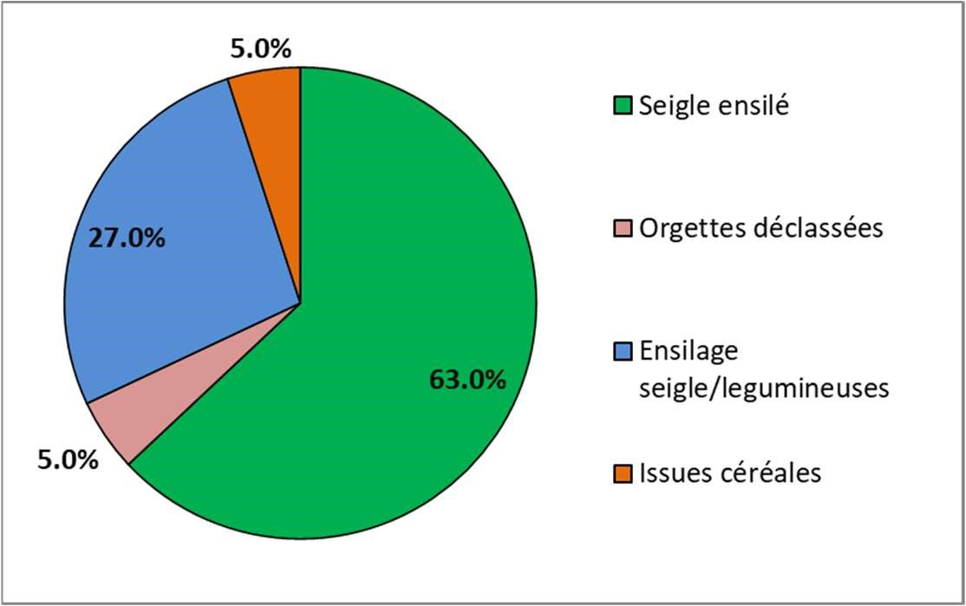

Figure 2 : composition de la ration, en poids brut

##### 3.1.1.1 Matière sèche et organique

La matière sèche est importante à double titre :

* Elle détermine les choix de process
* Elle impacte directement la production de méthane

La teneur en matière sèche peut être très variable pour un même intrant car elle dépend de nombreux facteurs comme la nature de la culture, sols, les conditions météo, le stade de récolte

La teneur en MS du seigle ensilé est un peu plus élevée que les fourchettes des bases de données : un suivi analytique d’une année sur une installation traitant cette biomasse donne une moyenne à 27% MS. Il sera donc prudent de prévoir un gisement additionnel au cas où le seigle fourrager soit un peu plus humide que prévu.

Les issues de céréales et les orgettes sont dans la fourchette usuelle.

Globalement le mix de déchets (hors eau de dilution et recirculation de digestat) est à 37 % MS, ce qui est élevée pour la technologie. Il sera abaissé à 30% MS environ avec de l’eau (pluie et/ou issues de l’évapo-concentration).

La répartition de la matière sèche est représentée sur la Figure 3

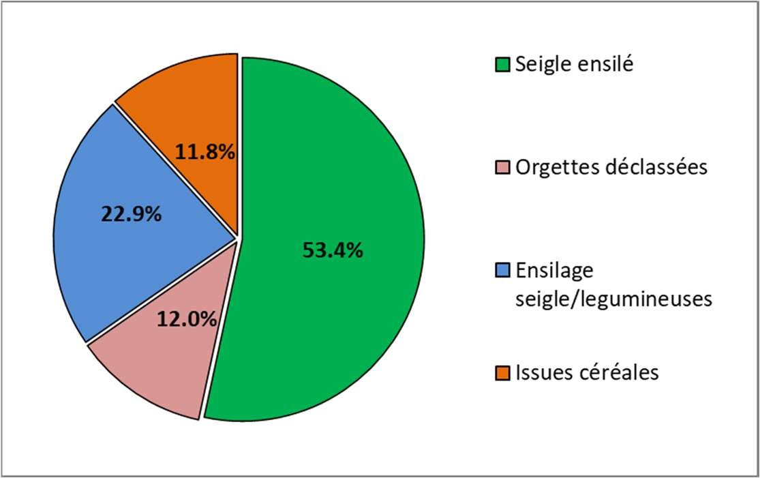

Figure 3 : Répartition de la matière sèche dans la ration

##### 3.1.1.2 Fibres

La ration est constituée de matière végétale brute (76%) et matière végétale sèche (24%). Pour l’instant la ration ne contient pas de paille : on attend donc une viscosité moyenne.

###### 3.1.1.3 Teneur en inertes

Les inertes représentent les fractions minérales lourdes, comme les cailloux et les sables, présente surtout dans les fumiers. Ils sont problématiques pour les équipements et le fonctionnement mécanique de l’installation.

Dans les intrants considérés la teneur en inertes est généralement faible.

###### 3.1.1.4 Teneur en Azote et ammonium

La teneur en azote total de la ration estimée à 4.9 g/kg.

Cette teneur ne devrait pas poser de problème en l’absence de recirculation du digestat liquide.

###### 3.1.1.5 Nutriments

Avec une composition 100% végétale il est attendu que la ration nécessite une complémentation en éléments traces minéraux pour l’obtention des performances optimales.

Point d’attention : le coût de la complémentation devra donc être intégré aux Opex.

### 3.1.2 Sous-produits animaux

Pas d’objet

### 3.1.3 Saisonnalité

La ration est constituée d’ensilage et de biomasses sèches, soit des gisements facilement stockables. La saisonnalité n’est pas à prendre en compte ici : l’installation pourrait même ajuster sa production à une consommation variable en cas de besoin.

### 3.1.4 Potentiel énergétique

La production de méthane maximale potentielle se calcule à partir du potentiel énergétique de chacun des intrants. Le potentiel énergétique ou « BMP » par unité de matière sèche organique (MSV), et du taux de conversion attendu dans le process, généralement 85 à 90%.

P en Nm3 = ∑ 𝑸𝒊 ∗ 𝑴𝑺𝒊 ∗ 𝑴𝑽𝒊 ∗ 𝑩𝑴𝑷𝒊 * C

On rappelle qu’une incertitude importante est associée à chacune de ces valeurs, du fait de l’échantillonnage, mais aussi du protocole de mesure des BMP.

On notera que la production de méthane est autant impactée par la teneur en MSV (et plus précisément la teneur en MS qui est de loin le paramètre le plus variable) du déchet que par le BMP de la matière organique.

Les valeurs retenues pour le projet sont reportées dans le tableau ci-dessous, en comparaison avec les fourchettes de valeurs usuelles des bases de données METHACONSULT.

|  |  |  |  |
| --- | --- | --- | --- |
| Gisements | Part énergétique projet | Productivité projet m3 CH4/t MSV | BMP_BD m3 CH4/t MSV |
| Seigle ensilé | 54.5% | 349 | 320-350 |
| Orgettes déclassées | 12.2% | 378 | - |
| Ensilage seigle/legumineuses | 23.4% | 349 | 320-350 |
| Issues céréales | 9.9% | 344 | 250-310 |
| Total biomasses | 100% |  |  |

Tableau 2 : Productivité en méthane retenues dans le cadre du projet comparées à la base de données Methaconsult

##### 3.1.4.1 CIVE

Les valeurs de productivités retenues sont dans les fourchettes (hautes) des bases de données.

Un suivi analytique d’une année sur une installation traitant du seigle fourrager (donnée Methaconsult) donne un BMP moyen de 365 Nl/kg MSV, mais avec un taux d’expression de 94%, soit une productivité observée de 343 Nm3/t MSV.

###### 3.1.4.2 Déchets de céréales

Les issues de céréales ont, selon la bibliographie, un potentiel de production inférieur à la productivité considérée dans le projet. L’explication est que les issues contiennent des enveloppes de grains, riches en lignine donc peu méthanogènes : la valeur ici parait donc optimiste.

###### 3.1.4.3 Orgettes

Concernant les orgettes, on n’a pas de référence spécifique.

La production de méthane par intrant, selon les hypothèses du projet, est représentée sur la Figure 4.

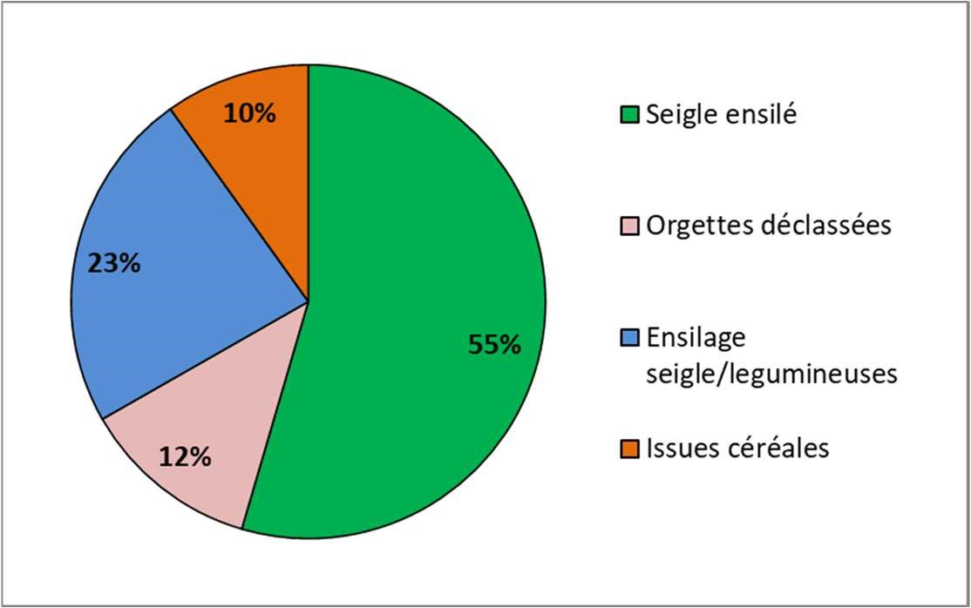

Figure 4 : Répartition de la production de méthane par type d’intrants

### 3.1.5 Analyses réalisées

De nombreuses analyses ont été réalisées dans le cadre du projet par le laboratoire de NATURE ENERGY. Pour la réalisation des BMP le matériel utilisé est un AMPTS II.

|  |  |  |  |  |
| --- | --- | --- | --- | --- |
| Gisements | N anal | MS % | MV % | BMP m3 CH4/t MSV |
| Seigle ensilé | 9 | 31 ± 7.2 | 92.4 ± 1.9 | 349 ± 67 |
| Orge déclassé | 8 | 86.9 ± 1.1 | 97.3 ± 0.2 | 373 ± |
| Issues céréales | 9 | 86.1 ± 3 | 89.5 ± 4.8 | 344 ± 53 |

Les écarts-types observés sont assez importants, ce qui est normal comme expliqué dans le préambule, et montrent tout l’intérêt de réaliser des séries d’analyses (et non des analyses isolées) sur les gisements importants.

Les résultats confirment les hypothèses retenues (l’orge est un peu au-dessous) qui sont donc validées.

### 3.1.6 Production de méthane maximale attendue

Selon les caractéristiques précédentes retenues pour le projet on attend les productions de méthane suivantes :

|  |  |  |  |
| --- | --- | --- | --- |
| Intrants | t/an | T MSV /an | Prod CH4 en m3/an |
| Seigle ensilé | 126 000 | 36131 | 12 609 545 |
| Orgettes déclassées | 10 000 | 7472 | 2 824 522 |
| Ensilage seigle/legumineuses | 54 000 | 15485 | 5 404 091 |
| Issues céréales | 10 000 | 6646 | 2 286 231 |
| Total biomasses | 200 000 | 65 733 | 23 124 388 |

## 3.2 Plan d’approvisionnement

Un projet d’accord est rédigé entre SECALIA Chatillonnais et la coopérative DIJON Céréales. Il contractualise la fourniture de la biomasse agricole par Dijon Céréales pour une durée de 15 ans.

Les agriculteurs adhérents ont eux-mêmes un contrat de fourniture avec la coopérative. Dijon Céréales coordonne la production, la récolte, la collecte, le stockage et le transport de la biomasse.

Les parties étudient la possibilité de contractualiser avec des agriculteurs non adhérents pour éventuellement avoir une réserve de biomasses.

### 3.2.1 Tonnage contractualisé

Le tonnage contractualisé est le suivant :

|  |  |  |
| --- | --- | --- |
| Intrants | Tonnage contractualisé | Part énergétique contractualisée |
| Seigle ensilé | 126 000 | 54.5 |
| Orgettes déclassées | 10 000 | 12.2 |
| Ensilage seigle/legumineuses | 54 000 | 23.4 |
| Issues céréales | 10 000 | 9.9 |
| Total biomasses | 200 000 | 100% |

En l’état 100% de la part énergétique est contractualisée, sur la base toutefois des productions de méthane du projet.

De plus l’apporteur est actionnaire à 50% du projet : le risque de défaut d’approvisionnement est donc minime.

De son côté SECALIA Chatillonnais s’engage à collecter au minimum 200'000 t brutes de biomasses par an.

### 3.2.2 Retour des produits finis

Dijon Céréales s’engage à racheter l’intégralité des produits finis de l’installation à avoir : le digestat brut, le digestat solide reconstitué, le sulfate d’ammonium. Il s’assure que l’épandage est réalisé conformément au plan d’épandage.

### 3.2.3 Transport

Les parties conviennent de confier le transport des biomasses brutes et des produits finis à LOGIVIA, filiale de Dijon Céréales. Les coûts sont pris en charge par SECALIA Chatillonnais.

### 3.2.4 Analyses de contrôle

Des analyses seront réalisées sur les biomasses entrantes et les produits finis pour s’assurer qu’elles sont conformes à l’attendu. Les coûts de collecte de la biomasse sont fixés contractuellement à 80 €/tonne MS.

Les intrants sont pesés et analysés (quant à leur teneur en MS) à la livraison par les agriculteurs à Dijon Céréale sur les plates-formes décentralisées ou sur la plaste-forme centrale où ils sont ensilés.

Ils sont ensuite livrés sur l’installation de méthanisation où ils sont pesés. Une analyse (de MS) d’un échantillon moyen par silo est réalisée.

Illustration de l’organisation des contrats :

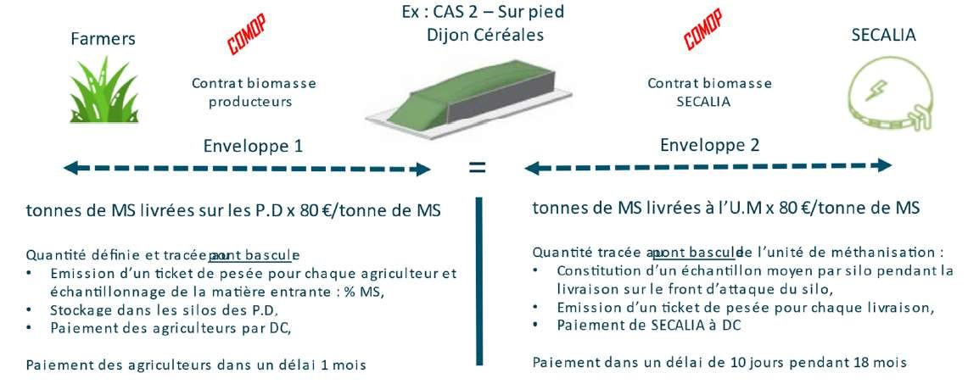

### 3.2.5 La disponibilité d’intrants de « secours »

La production de méthane, qui est un paramètre essentiel du point de vue économique, dépend :

* Des quantités mobilisées
* Du potentiel de production de méthane du mix d’intrants
* De la fiabilité du process

Concernant les potentiels en méthane comme on l’a vu, qu’elles viennent de la littérature (larges fourchettes) ou de tests BMP réalisés sur un prélèvement (représentativité limitée) : les valeurs sont plutôt à considérer à titre indicatif et une incertitude de ± 10% peut être considérée comme normale.

Pour pallier cette incertitude, inhérente à tous les projets de méthanisation, le meilleur moyen consiste à « provisionner » des intrants de réserve afin de remplacer une qualité inférieure par une quantité supérieure, ou bien un gisement différent. Pour permettre cette souplesse dans la nature et/ou les quantités des intrants il faut que des gisements de secours soient potentiellement disponibles et :

* Compatibles avec le dossier ICPE
* À des coûts compatibles avec l’économie du projet

Dans ce projet soumis à autorisation et qui ne concerne que des intrants agricoles, un approvisionnement en CIVE supplémentaires apparait facile à mettre en œuvre. Il est précisé dans le projet de contrat d’approvisionnement que les parties étudient la possibilité de contractualiser avec des agriculteurs extérieurs.

Par ailleurs dans ce projet la rémunération des cultures est basée sur le poids sec : des variations sur la teneur en MS qui impacterait le potentiel énergétique impacteront donc de la même façon le coût d’approvisionnement.

## 3.3 Conclusion sur les intrants

Ce projet de très grande envergure met en œuvre 200'000 t de biomasses végétales agricoles.

Les hypothèses retenues pour les caractéristiques de la biomasse apparaissent cohérentes avec les données connues et les résultats des analyses réalisées.

Le potentiel énergétique prévisionnel de la ration est validé, sachant qu’une incertitude est dans tous les cas inévitable.

Le plan d’approvisionnement fait l’objet d’un (projet de) contrat entre SECALIA Chatillonais et la coopérative Dijon Céréales (actionnaire à 50% de la société de projet) pour la totalité des gisements prévisionnels. Le risque de défaut d’approvisionnement est donc minime.

La disponibilité d’intrants de secours apparait facile à assurer en cas de défaillance d’un apporteur ou de potentiel énergétique inférieur à l’attendu

# 4 CHOIX TECHNIQUES ET DIMENSIONNEMENT

## 4.1 Organisation générale de l’installation

Le schéma ci-dessous est extrait du DDAE :

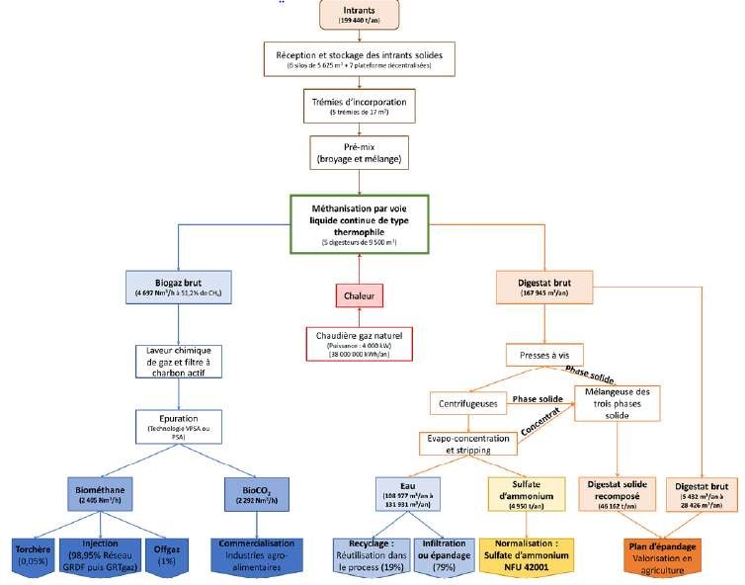

## 4.2 Méthanisation

La technologie appliquée dans ce projet est une technologie infiniment mélangée plutôt classique. Par rapport à des projets agricoles plus conventionnels, elle se distingue par :

* Des digesteurs en acier, significativement plus hauts que les digesteurs agricoles traditionnels en béton avec gazomètres incorporé
* Des volumes de digesteurs très importants (10'000 m3)

Il faut noter que si de tels digesteurs sont rares dans les projets agricoles en France, on les rencontre couramment sur des projets industriels ou de boues de station d’épuration, ainsi que sur divers autres projets en Europe.

Le constructeur NATURE ENERGY possède plusieurs installations de cette capacité au Danemark. Cependant il s’agit ici d’un premier projet réalisé en quasi-mono-digestion de CIVE. Les références de Nature Enregy avec des digesteurs de cette taille (au Danemark) concernent des mix beaucoup plus dilués et les installations traitant des produits plus secs (en France) sont plus petites.

### 4.2.1 Réception stockage

##### 4.2.1.1 CIVE

* Une partie des CIVE sont ensilées sur site dans 6 silos de de 5'625 m3 chacun, soit un volume total de 33'750 m3
* Une partie est ensilée sur des plates-formes décentralisées
* Une partie est stockée chez les agriculteurs

Les CIVE sont reprises au chargeur et délivrées dans une fosse de réception sous bâtiment de 2500 m3 . De là deux grappins reprennent les matières pour alimenter 5 trémies d’incorporation.

4.2.1.2 Issues de céréales

Elle sont réceptionnées via une trémie de réception dans 4 silos de de 130 m3.

### 4.2.2 Incorporation

4.2.2.1 Ligne CIVE : 180'000 t/an soit 493 t/j Il y a 5 lignes alimentation avec chacune :

* une trémie de 18 m3
* une vis extraction 5 t/h (base 0.6 – 0.8 t/m3) soit 20 h/jour de fonctionnement
* un PREMIX qui reçoit le digestat recirculé provenant d’un digesteur
* Le débit maximal d’alimentation en digestat est de 90 m3/h par ligne, et le débit sortant du Premix de 98 m3/h

Le dimensionnement est basé sur une densité des CIVE de 0.6 à 0.8. Si la bibliographie donne bien des densités de l’ordre de 0.6 pour les cultures ensilées, elles sont décompactées lorsqu’elles sont dans la trémie d’incorporation. Comme il n’y a pas de marge de manœuvre, un point d’attention sera le débit des lignes d’incorporation.

4.2.2.2 Ligne issues de céréales et déchets d’orge : 20'000 t/a, soit 55 t/j En sortie de silo, on trouve :

* une vis d’extraction à 5.5t/h
* un broyeur pour concasser les grains
* un mélangeur de type CCMIX (pour produits homogènes) dans lequel on envoie du digestat recirculé à raison de 72.5 ton/h

Le dimensionnement est réalisé sur la base d’une densité de 0.25 à 0.8, ce qui est cohérent Remarque : Il est donc prévu que le grappin fonctionne 24h/24, en partie sans surveillance ?

### 4.2.3 Digestion

Il y a 5 digesteurs de 9'500 m3 utiles identiques dont 4 sont utilisés comme digesteur primaire et 1 en post-digesteur.

Ce sont des cuves en acier de 23.9 m de diamètre et s. Le toit est en acier. Le volume gazeux représente 700 m3.

##### 4.2.3.1 Brassage

Ils sont équipés d’un agitateur pendulaire à deux hélices sur lequel on a aucune information (taille des hélices, puissance)

Le brassage est également assuré par la recirculation via la Premix (90 m3/h sur 12 h → 1000 m3/j/DG soit environ 1/10 de volume)

##### 4.2.3.2 Chauffage

Les digesteurs fonctionnent en thermophile aux environ de 50°C.

Les matières sont chauffées par des échangeurs de chaleur sur la boucle de recirculation de digestat (depuis les digesteurs vers les Premix). Les digesteurs ne sont pas chauffés directement mais sont isolés.

Les échangeurs sont alimentés par de la chaleur récupérée sur l’évapo-concentration.

Une chaudière d’appoint est prévue en cas de besoin.

### 4.2.4 Paramètres dimensionnants

D’après la ration prévisionnelle et le volume des digesteurs (on considère ici les 5 cuves)

|  |  |  |  |
| --- | --- | --- | --- |
| MS intro (avec 30'000 m3 eau) | 32 % | | |
| Q alimentation | 230'000 t/an | | |
| Charge organique | 3.8 kg MSV/m3.j | | |
| Temps de séjour | 75 jours | | |
| MS digestat calculé |  | 14% |  |
| Q digestat | 176 300 t/an | | |

Ainsi la digestion est très largement dimensionnée sur la base des paramètres charge organique et le temps de séjour.

Par contre on émet une réserve sur le taux de matière sèche dans le digesteur (et surtout eu égard à sa taille).

Le taux de dégradation de la matière sèche, calculé d’après la composition de la ration et de la production de biogaz attendue, est de 66%. Ce taux est élevé, mais compte tenu d’une alimentation à 32% MS, le digestat (et donc les matières dans le digesteur) sont attendues à 14%MS. Ce taux nous parait élevé par rapport aux retours d’expérience de la technologie, d’autant que le très grand volume de digesteur rend plus difficile l’homogénéisation et que l’ensilage de seigle est réputé visqueux.

Ainsi il parait prudent d’examiner l’impact d’une dilution plus importante de façon à maintener un taux de MS de 10% dans le digesteur. Ce qui serait possible avec l’eau propre issue de l’évapoconcentration ou du digestat liquide (si le design de l’installation le permet) Sur la base des calculs Methaconsult, pour maintenir 10% MS dans les digesteurs :

|  |  |
| --- | --- |
| MS intro (avec eau) | 25% |
| Eau dilution complémentaire | 62'700 m3/a |
| Q alimentation | 292 700 t/an |
| Charge organique | 3.5 kg MSV/m3.j |
| Temps de séjour | 59 jours |
| MS digestat calculé | 10% |
| Q digestat | 239 000 t/an |

Dans tous les cas les paramètres dimensionnants restent larges pour un fonctionnement en mésophile, à fortiori pour un fonctionnement thermophile.

Cependant on notera l’impact d’une dilution plus importante sur le traitement en aval du digestat (débit de digestat plus important,) qui constituera un point d’attention.

### 4.2.5 Ammonium

La modélisation de la minéralisation de l’azote et de la recirculation donne alors une concentration en ammonium dans le digesteur entre 2.5 et 3.5 kg/m3 d’azote ammoniacal dans le digesteur.

Il n’y a donc pas de risque d’inhibition ammoniacale.

### 4.2.6 Stockage et pré-désulfurisation du biogaz

Le ciel gazeux des digesteurs représente un volume de stockage de 3'500 m3. Un gazomètre séparé de 1'500 m3 est prévu avant la valorisation. Le stockage global représenterait donc 5'000 m3, soit un peu plus d’1 heure de stockage. Ce volume ne laisse aucune marge de manœuvre en cas d’indisponibilité de l’unité d’épuration de biogaz.

Il est prévu l’injection de sels ferriques dans les digesteurs pour abattre une partie de l’H2S.

## 4.3 Valorisation du biogaz

### 4.3.1 Rappel des spécifications du biométhane pour injection

Dans ce projet le biométhane est injecté dans un réseau de gaz de type H.

|  |  |
| --- | --- |
| PCS (0°C et 1 atm) | 10.7 à 12.8 kWh/Nm3 |
| Indice Wobbe (0°C et 1 atm) | 13.64 à 15.7 kWh/Nm3 |
| Densité | 0.555 à 0.70 |
| Point de rosée | < 5°C à P max de service |
| Point de rosée hydrocarbures | < -2°C de 1 à 70 bar |
| Teneur en S total | 30 mg S/Nm3 |
| Teneur en S-mercaptans | 6 mg S /Nm3 |
| Teneur en S H2S et COS | 5 mg S/Nm3 |
| Teneur en O2 | < 0.75% (molaire) |
| Hg | < 1µg/Nm3 |
| Cl | < 1 mg/Nm3 |
| F | < 10 mg/nm3 |
| H2 | < 6% (molaire) |
| NH3 | < 3 mg/Nm3 |
| CO | < 2% (molaire) |
| Température | 5 à 35 °C |
| THT (odorisant)* | 15 à 40 mg/Nm3 |

Tableau 3 : Spécifications du biométhane pour injection

### 4.3.2 Technologie d’épuration

La technologie d'épuration du biogaz en biométhane sera la Pressure Swing Adsorption (PSA) ou la Vacuum Pressure Swing Adsorption (VPSA), variante de la précédente. Le biogaz est comprimé et passe dans une colonne contenant un adsorbant, en général un tamis moléculaire (type zéolithes) ou du charbon actif : le CO2 est retenu alors que le CH4 traverse la colonne. Le CO2 est ensuite désorbé par une diminution de pression avec une pompe à vide. L’adsorbant peut retenir également une importante proportion de N2 et O2.

Le fournisseur retenu est CARBOTECH qui possède de nombreuses références en Allemagne.

### 4.3.3 Pré-traitement

Avant l’entrée dans les colonnes PSA le biogaz brut doit être désulfuré et déshydraté afin de ne pas interférer avec l’adsorbant.

Le biogaz passe dans une colonne de lavage avec des sels ferriques pour enlever la plus grosse partie de l’H2S, puis passé dans une colonne à charbon actif pour parfaire l’épuration.

Il est ensuite refroidi pour déshydratation, comprimé à 6 bars, et déshydraté à nouveau en 2 étapes.

### 4.3.4 Enrichissement en biométhane

Le biogaz débarrassé de l’eau et de l’huile de refroidissement entre dans les colonnes de séparation.

Le biogaz pré-épuré subit alternativement des phases de compression, où le CH4 est adsorbé dans les colonnes, et décompression où l’adsorbant est régénéré par une dépression qui libère les gaz adsorbés. Le gaz libéré en début de désorption est riche en méthane et le gaz libéré en fin de désorption (gaz pauvre) contient peu de méthane.

### 4.3.5 Récupération et production d’énergie

De l’énergie thermique est récupérée sur le compresseur. Le gaz pauvre contenant des traces de méthane est oxydé dans une chaudière sans flamme.

### 4.3.6 Dimensionnement et performances

##### Entrée épurateur

|  |  |  |  |
| --- | --- | --- | --- |
|  | Mini | Nominal | Maxi |
| Biogaz sec Nm3/h | 2000 | 6000 | 6500 |
| % CH4 | 50 | 60 | 70 |
| % O2 | 0.1 | 0.15 | 0.2 |
| % N2+O2 | 0 ( ?) | 0.25 | 0.5 |
| ppmv H2S | 10 | 50 | 100 |
| ppmv NH3 | 0 | 100 | 330 |
| Siloxanes mg/m3 | 0 |  | 1 |
| Vapeur eau | saturé |  |  |

### 4.3.7 Bilan de l’épurateur

|  |  |  |  |
| --- | --- | --- | --- |
|  | Min | Nominal | Max |
| Biogaz sec entrée Nm3/h | 2’000 | 6 000 | 6 500 |
| Biométhane |  |  |  |
| Débit Nm3/h |  | 3 633 |  |
| % CH4 | 95 | 97.6 | 99 |
| % CO2 |  | 2 | 2.5 |
| PCS | 10.7 | 10.8 | 12.8 |
| Gaz pauvre après combustion |  |  |  |
| Débit Nm3/h |  | 5 000 |  |
| NOx mg/m3 |  | < 200 |  |
| SO2 mg8m3 |  | < 350 |  |
| Condensats |  |  |  |
| Kg/h |  | 420 |  |
| Récupération de chaleur |  |  |  |
| KW th | 200 | 9000 | 950 |
| Consommation électrique |  |  |  |
| kW el (garanti) |  | 1 275  (0.212 kWh/Nm3 gaz) |  |
| Energie therm récupérée kW | 200 | 900  (0.15 kWh/Nm3 gaz) | 950 |
|  |  |  |  |
| Rendement épuratoire garanti % |  | 98.8 |  |
| Disponibilité % |  | 98.0 |  |

# 5 VALIDATION DU PRODUCTIBLE

## 5.1 Méthane en sortie de digestion

Selon les caractéristiques retenues pour les intrants (Cf § 3.1.4) on attend les productions de méthane maximales (100% BMP) suivantes :

|  |  |  |  |
| --- | --- | --- | --- |
| Intrants | t/an | T MSV /an | Production CH4 en m3/an |
| Seigle ensilé | 126 000 | 36131 | 12 609 545 |
| Orgettes déclassées | 10 000 | 7472 | 2 824 522 |
| Ensilage  seigle/legumineuses | 54 000 | 15485 | 5 404 091 |
| Issues céréales | 10 000 | 6646 | 2 286 231 |
| Total production | 200 000 | 65 733 | 23 124 388 |

Comme explicité au § 3.2.5, un éventuel déficit de production pourrait être comblé par le traitement d’intrants supplémentaires.

Dans le cas de cultures plu humides ce complément n’entrainerait pas de surcoût d’approvisionnement puisque celui-ci est contractualisé sur la base de la matière sèche. Il reste cependant à approvisionner ces intrants.

## 5.2 Auto-consommations

### 5.2.1 Consommations

La consommation estimée par Methaconsult pour le chauffage des digesteurs est de 9'500 MWh/an utiles par an pour un fonctionnement à 55°C (inclus l’exothermie due à la biologie).

Selon le schéma des flux de chaleur :

|  |
| --- |
| - |

La puissance réservée pour le chauffage des digesteurs est de 2'000 kW : mais quelle est la consommation moyenne ?

- Autres consommations du site (chauffage bâtiments, chauffage liquide process, épuration H2S, ..) : 900 kW

### 5.2.2 Récupération

La chaleur récupérée sur le compresseur est de 900 kW (selon Carbotech) (419 kW selon NE ?)

La chaleur récupérée sur l’évaporation est de 645 kW selon France Evaporation (900 kW selon NE ?)

Soit 1 545 kW et un potentiel de 13'530 MWh/an

Pompe à chaleur : 1000 kW ?

(La chaudière à gaz naturel pour l’évapoconcentration est de 3000 kW).

### 5.2.3 Besoin net

La disponibilité de l’évapo-concentration est de 85% (FE) : on considère donc une consommation de biogaz égale à 15% de des 900 kW ??

## 5.3 Bilan thermique

Peut-on avoir un bilan thermique des consommations annuelles globales en MWh (et non en puissance) pour valider l’absence d’auto-consommation

* Besoin pour la digestion
* Besoin pour le traitement du digestat
* Récupération sur l’évapo-concentration : quid lors d’une indisponibilité de l’évapoconcentration ?
* Récupération sur les compresseurs d’épuration - Consommation de gaz naturel - Pompe à chaleur ?

## 5.4 Rendements attendus

### 5.4.1 Performance attendue de l’épurateur

Selon la fiche de performance de VERDEMOBIL :

|  |  |
| --- | --- |
|  | Performance attendue au nominal |
| Rappel du nominal projet | 2 640 Nm3/h méthane |
| Rendement épuratoire | 98.8 % |
| Disponibilité | 98.0 % |

### 5.4.2 Disponibilité du poste d’injection

Selon les retours d’expérience de GRDF la disponibilité moyenne des postes d’injection est de 99%.

### 5.4.3 Disponibilité du réseau d’injection

Une étude de faisabilité a été réalisée en Mai 2018 par GRDF pour l’injection dans le réseau de distribution de la commune de Chatillon sur Seine. Le débit de biométhane envisagé est de 3'000 Nm3/h.

L’injection nécessite de mettre en place un dispositif de rebours vers le réseau haute pression de GRT Gaz. Une étude a été commanditée par GRDF à GRT Gaz. En l’état la production mensuelle de biométhane est de 2 à 15 fois supérieure à la consommation sur le réseau d’injection.

Conclusion de l’étude préliminaire de l’implantation de rebours

Un site a été identifié à 5 km de l’installation. Les contraintes identifiées sont les suivantes :

* Acceptabilité des communes concernées
* Compatibilité avec les documents d’urbanisme
* Acquisition de la parcelle
* Recherche de fournisseurs de compresseurs pour le débit envisagé

Planning indicatif : 31 mois à partie de la décision de lancement des études au plus tôt en juin 2019, soit fin 2021-début 2022

Moyennant la réalisation effective du raccordement et du dispositif de rebours, la capacité d’injection réservée est de 3'075 Nm3/h. Le poste d’injection sera dimensionné de façon à injecter entre 30 et 900 Nm3/h.

Le montant du raccordement à la charge de SECALIA est estimé à 276 k€ si les investissements de rebours sont pris en charge par les opérateurs (soit 3 M €)

En conclusion l’injection n’est possible sans limitation aux conditions suivantes :

* Réalisation du raccordement de l’installation au réseau de distribution
* Mise ne place d’un dispositif de rebours vers le réseau GRT Gaz

A-t-on des informations sur les études de rebours ?

## 5.5 Productible net

Les valeurs de production « BP » sont issues du document «BC – Chatillon 2.22 ext » et « Project overview » de Février 2022, qui d’ailleurs ne sont pas cohérents entre eux.

|  |  |  |  |  |  |
| --- | --- | --- | --- | --- | --- |
|  | Année pleine selon données | Project overview | | | |
| Méthane max biomasses | 23’124’388 Nm3/a |  | 25.8 MNm3/a | |  |
| Methane produit* | 98.5 % | 98.5% | | | |
| Sortie digestion | 22’777’522 Nm3/a | Nm3/a | | | |
| Disponibilité digestion | 100% ? | 100% | | | |
| Auto-Consommation | 0 ? MWh PCI indisponibilité evapo ? | 0% | | | |
| Taux extraction du méthane | 98.80 % (offre constructeur) | 96% | | | |
| Disponibilité épuration | 98% (offre constructeur) |
| Disponibilité poste d’injection | 99% |
| Disponibilité réseau injection | 100% (si rebours) |  | | | |
| Total injecté/potentiel | 94.4 % | 94.5% | | | |
| Productible net | 19'941’422 Nm3/a |  | 24 M Nm3/a |  | |
| Productible net | 220 752 MWh PCS | 265 680 MWh PCS (1 ?) | | | |
| Biométhane à 97% CH4 | 2’347 Nm3/h | 2'750 Nm3/h | | | |

*Facteur de correction prenant en compte le fait que le taux d’expression du BMP n’est pas de 100% dans un système de digestion continu infiniment mélangé

(1) le BP ne précise pas la quantité d’énergie produite

La production considérée dans le BP ne correspond pas au calcul selon quantités et qualités des biomasses.

Le BP ne mentionne pas le détail des recettes .

## 5.6 Validation du Bilan matières

Peut-on avoir un bilan matière global de l’installation qui reprenne :

* Les quantités et MS des matières entrantes
* Les quantités et MS du digestat brut
* Les quantités et MS des flux sortants

# 6 GESTION DU DIGESTAT

## 6.1 Présentation du traitement de digestat retenu

### 6.1.1 Enjeux du traitement du digestat

La valorisation du digestat du projet Nature énergie (NE) doit répondre à plusieurs enjeux :

* Règlementaire, afin que l’utilisation de ce digestat respecte la réglementation en vigueur.
* Technique, pour que le traitement de digestat réponde aux attentes des agriculteurs en termes d’épandage et de valorisation sur les cultures.
* Economique, pour que le process mise en place soit d’une part maitrisée économiquement et que d’autre part soit fiable pour ne pas limiter le traitement de digestat donc l’alimentation en biomasse pour maintenir la production de biogaz.

Ces 3 points seront analysés dans le cadre de l’audit bancaire

### 6.1.2 Traitement du digestat

Nature énergie a choisi un traitement poussé du digestat par évapo-concentration notamment pour limiter le transport du liquide peu concentré et valoriser uniquement du digestat solide d’une part et du sulfate d’ammoniaque d’autre part.

Le schéma ci-dessous réalisé par la Chambre d’Agriculture de Côte d’Or synthèse le process avec les volumes en jeu :

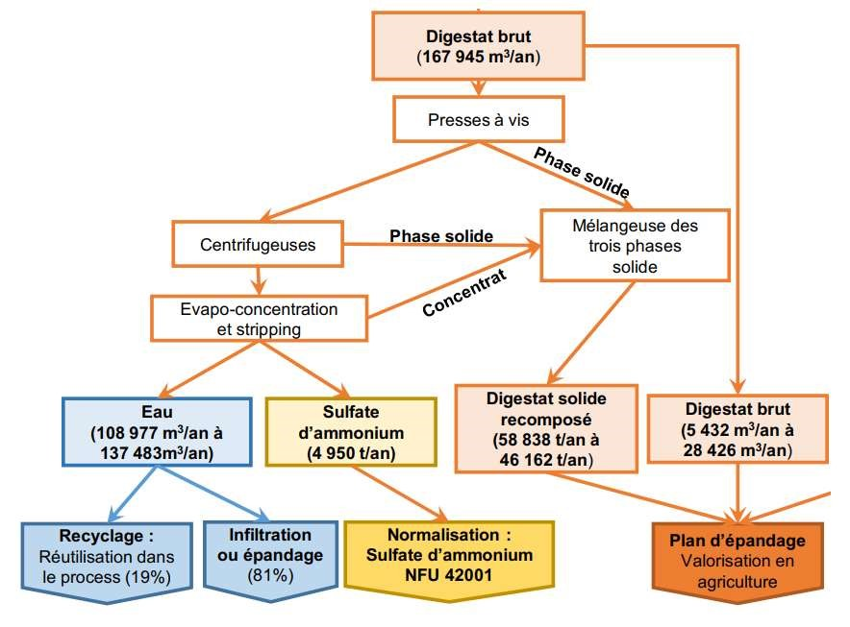

Schéma traitement du digestat brut de Nature énergie (CA 21)

Trois fertilisants seront valorisés :

* Digestat solide recomposé
* Sulfate d’ammonium
* Digestat brut

L’eau d’évaporation sera épandue autours du site de méthanisation sur 3 ou 4 fermes, ainsi qu’un certain volume de jus de silos peu concentrés des stockages délocalisés. Ces deux effluents seront intégrés dans le plan d’épandage.

Remarque : est-ce le digestat brut ou sortie presse qui va dans les stockeurs ? Avec la dilution considérée pour l’incorporation, le digestat brut serait à ± 14% MS : n’est-ce pas un peu élevé pour un épandage direct ?

### 6.1.3 Encadrement règlementaire des épandages

Le digestat peut-être un produit ou un déchet comme le présente le schéma ci-dessous.

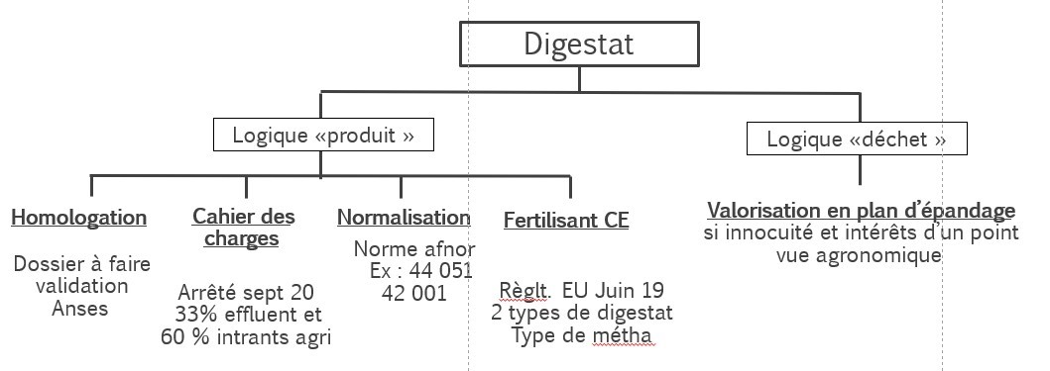

Voie de valorisation du digestat d’un point de vue règlementaire

Nature énergie doit valoriser son digestat solide recomposé en logique déchet car son mode de production ne répond pas aux critères d’une logique produit, contrairement au sulfate d’ammonium qui sera valorisé comme un engrais à basse concentration en azote à dans le cadre de la Norme 42001.

Le plan d’épandage analysée ci-après a été réalisé selon la référence de l’arrêté du 2 février 1998 et doit justifier la compatibilité de l’épandage avec les contraintes environnementales de la zone.

##### Remarque

Nature énergie a fait le choix d’un traitement par Evapo-concentration du digestat brut permettant de limiter le transport d’eau et de restituer principalement un sulfate d’ammonium concentré en azote et un digestat solide recomposé. Ce dernier sera valorisé en plan d’épandage.

## 6.2 Analyse technico-économique du post traitement du digestat

### 6.2.1 Schéma de traitement du digestat

Cette technologie de traitement de digestat fourni par France Evapo (FE) existe sur un certain nombre d’installations de méthanisation. Le fonctionnement de cet équipement réside principalement sur la qualité de produit liquide en entrée d’évapo-concentration notamment sur le critère de pourcentage de MES maximum (matière en suspension). Cela nécessite donc une séparation de phase efficace notamment avec une succession de presse à vis puis centrifugation avec ajout de polymère comme prévu sur ce site.

En fin de process, le mélange du concentrat de l’évapo + fraction solide de la centrifugeuse devra se faire d’une manière régulière afin d’assurer un mélange homogène, sans percolation de jus et ainsi permettre un épandage régulier par les agriculteurs dans les champs.

Le schéma ci-dessous reprend le détail du process en intégrant les stockages prévus sur site (triangle ou carré marron avec les capacité unitaire) ainsi que les points critiques (ovale en rouge).

Schéma de l’installation avec les capacités de stockage sur site :

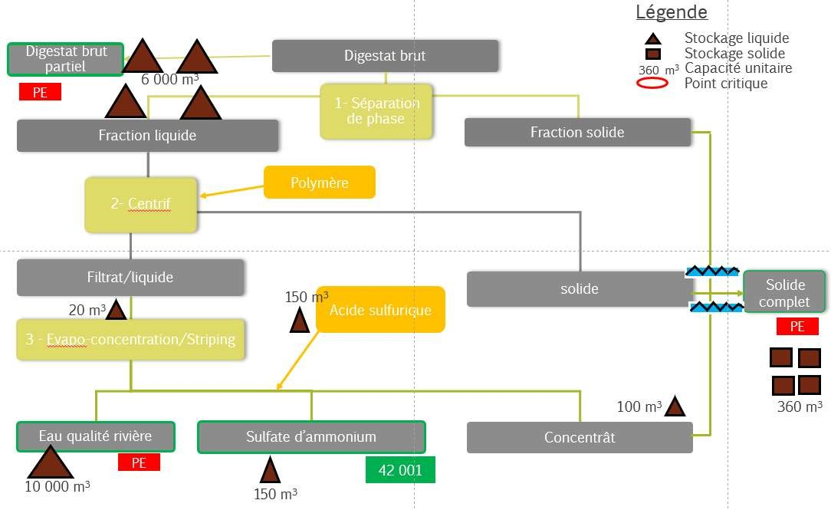

##### Remarques

Cet audit sur ce traitement de digestat va se faire sur : l’analyse technique des équipements, leur redondance et leur sécurisation, le bilan énergétique et le bilan économique.

### 6.2.2 Détails de l’installation : points critiques et sécurisations

Analyse des 4 étapes de traitement du digestat

|  |  |  |
| --- | --- | --- |
|  | Presse à vis |  |
| Points de vigilance | Points sécurisés | Points à vérifier et/ou à prévoir |
| Volume à traiter : 200 000 m3 | 2 machines de 20 T/he soit 74 % de surdimentionnement sur un fonctionnement linéaire toute l'année |  |
| Digestat brut centrifugé : Encrassement machine et consommation floculant à bien maîtriser | Redondance des machines, Préparation polymère avec injection en ligne |  |
| Qualité de la fraction liquide sortie presse |  | Contrat entretien et suivi machine |
|  | Sur la centrifugeuse |  |
| Points de vigilance | Points sécurisés | Points à vérifier et/ou à prévoir |
| Volume à traiter : 180 000 m3 | 2 machines de 15 T/he soit 45 % de surdimentionnement sur un fonctionnement linéaire toute l'année |  |
| Digestat brut centrifugé : Encrassement machine et consommation floculant à bien maîtriser | Redondance des machines, Préparation polymère avec injection en ligne |  |
| Homogénéité du digestat liquide entrée centrif et absence de corps étrangers types petits cailloux, morceaux de bois | 2 presses à vis en amont pour produire la fraction liquide entrée centrif |  |
| Moussage et flux de H2S et NH4 dans le stockage de fraction liquide de la centrif, contenu de la température du digestat entrée centrif | Zone centrif clos avec traitement d'odeur et captation à la source | Zone centrif clos avec traitement d'odeur et captation à la source. Anti-mousse au niveau de la centrif à prévoir |
| Facilité d'entretien des équipements |  | Accès au centrif, ouverture du capot, sortie bol, Potance |
| Qualité du filtrat sortie centrif selon les garanties attendues par France Evapo, pour éviter tout encrassement de l'évapo |  | Réglage centrif et suivi quotiden |
|  | Evapo concentration |  |
| Points de vigilance | Points sécurisés | Points à vérifier et/ou à prévoir |
| Volume à traiter : 171 000 m3 | Evaporateur de 23 m3/he soit un surdimentionnement de 25 %, si 100 % du digestat traité ou 33 % si 85 % di digestat traité |  |
| Gestions des produits chimiques : stockage, zone de dépotage, zone de rétention, douche |  | Procédure à mettre en place bien amont du démarrage de l'installation |
| Stockage tampon de filtrat de centrif de 20 m3 en amont de l'évapo, soit moins d'une heure de fonctionnement de  l'évapo |  | Prévoir stockage supplémentaire pour éviter un arrêt de l'évapo en cas de non production de filtrat de centrif |
| Qualité eau rejet avec évapo/osmose | Garantie constructeur, valorisation en plan d'épandage avec stockage 10 000 m3 soit 1  mois de stockage |  |
| Capacité de stockage du sulfate : 200 m3. |  | Offre FE : pas de rétention indiquée Stock en flux tendu de moins de 20j sur site |
| Arrêt prolongé de l'évaporation | 24 000 m3 de stockage de digestat liquide et brut soit 2 mois de stockage - Plan d'épandage de secours avec 28 000 m3 de |  |
| Fonctionnement et entretien de l'évaporateur |  | Contrat France Evapo, garantie, lots pièces détachés |

|  |  |  |
| --- | --- | --- |
| Production du digestat solide recomposée | |  |
| Points de vigilance | Points sécurisés | Points à vérifier et/ou à prévoir |
| Homogénéisation du mélange concentrat/ fraction solide centrif/fraction solide presse | vis de mélange puis 4 trémies de 360 m3 | S'assurer d'une proportion homogène de chaque fraction solide afin d'avoir un digestat régulier respectant les concentrations attendues |
| Stockage digestat solide : équivalent à 7 jours avec les 4 trémies de 360 m3 |  | Mode de reprise à détailler et excutoire :  stockage sur site ? |

Plusieurs équipements pour le traitement du digestat sont en série. Cette succession de matériel peut être à risque mais est sécurisé par Nature Energie par 2 choix :

* Equipements doublés : pour la presse à vis et centrifugeuse
* Stockage de digestat brut ou fraction liquide de presse à vis en cas d’arrêt prolongé de l’évaporation avec un plan d’épandage adapté représentant 2 mois d’arrêt.

A la lecture des documents techniques, 2 points de vigilance apparaissent :

1. Le stockage intermédiaire entre la centrif et l’évapo apparait limité à 20 m3 c’est-à-dire une heure de fonctionnement de l’évapo : il faut donc que les centrif fonctionnent en permanence : un stockage supplémentaire est conseillé.
2. Les 3 fractions solides sont mélangées dans une vis puis envoyé par convoyeur dans les 4 casiers de 360 m3. Ce stockage représente moins de 6 jours de stockages. Il faut préciser l’exutoire et le mode de logistique. La réglementation ayant évoluée depuis juin 2021, le stockage de ce mélange est dorénavant obligatoire. Il est prévu de bâcher ces stockages.

Remarques :

Le traitement du digestat par évapo-concentration est complexe mais est sécurisé par 2 équipements en série qui sont doublés : 2 presses à vis et 2 centrifs ainsi qu’un stockage de digestat brut et fraction liquide de presse à vis en cas d’arrêt prolongé de l’évaporateur pendant 2 mois. Il faudrait prévoir un stockage supplémentaire de filtrat de centrif en amont de l’évapo. Enfin il est nécessaire de préciser le mode de transfert du digestat solide recomposé vers les stockages.

### 6.2.3 Consommation énergétique

Le process de FE permet de réaliser l’évaporation de l’eau par un système de compression mécanique de vapeur utilisant une source de chaleur et d’électricité.

Théoriquement pour évaporer les 120 000 m3 d’eau prévus il faudrait environ 7700 GWh de source de chaleur (en passant de 45°C à 100°C.). FE prévoit une consommation énergétique (électricité + chaleur) de 11 592 MWh (5 500 MWh pour la production de vapeur vive (contre 7 890 MWH prévu par NE) et 5 892 MWh d’électricité) comprenant l’énergie d’évaporation mais également les différents équipements de pompage et de transfert. La consommation prévue est donc sécuritaire notamment pour la vapeur entre FE et NE : marge de 43 %. De plus, FE garantit une consommation de 6 100 MWh de vapeur et de 6030 MWh d’électricité.

La consommation d’électricité de l’ensemble du site est prévue à 30 834 MWh. Selon l’offre de FE et l’estimation pour la partie presse à vis/centrif, le traitement du digestat nécessiterait 6120 MWh soit 20 % de la consommation de l’installation.

La consommation d’énergie fossile permet d’obtenir une énergie fatale récupérée sur les digestats après évaporation. Cette énergie va permettre de chauffer les digesteurs avec une puissance délivrée attendue de 645 kW soit 4 837 MWh par an. Cette énergie récupérée doit permettre de diminuer fortement l’autoconsommation de biogaz et donc de maximiser la vente de biométhane. Ce point est à vérifier dans le BP de NE.

Remarques :

La consommation d’énergie électrique et de vapeur (fourni par gaz naturel) est estimé à 11 592 MWh par FE avec une garantie de consommation. Le budget de NE comprend une marge de sécurité (42 % sur la partie vapeur). La consommation de gaz naturel doit permettre une réutilisation de 4 837 MWH d’énergie thermique fatal entrée méthaniseur, autant d’énergie permettant d’économiser de l’autoconsommation de biogaz.

### 6.2.4 Cout de traitement du digestat brut

Afin d’estimer le cout des charges opérationnelles indiquées dans les documents de France évapo et NE, ces charges opérationnelles (hors entretien et main d’œuvre) sont reprises et rapportées au cout à la tonne de digestat brut. Le contrat de FE reprend les charges liées à l’évapo. Les charges liées à la centrif et presse sont reprises de références internes car les documents de NE restent globaux pour l’ensemble du site.

Tableau : Charges consommables pour le traitement du digestat par évaporation

Volume digestat évaporé 170 000 T/an

|  |  |  |  |  |
| --- | --- | --- | --- | --- |
| Détail charge centrif | Cout annuel | €/T DB | Remarques |  |
| Polymère | 200 000 | 1,18 | 6 gr/l d'eau | |
| Eau prépa polymère | 13 000 | 0,08 | NE Baisse possible si recyclage eau évapo | |
| Anti-mousse sur la centrif | 30 000 | 0,18 | Estimation | |
| Conso électricité centrif/presse | 31 500,0 | 0,19 | 70 KW installés à 75 % fonct soit 420 MWh/an | |
| Sous total centrif/presse | 274 500 | 1,61 |  | |
| Consommation électricité | 492 600 | 2,90 | 5 472 MWh Détail FE | |
| Acide sulfurique | 412 000 | 2,42 | Détail FE | |
| Acide nitrique | 8 000 | 0,05 | Détail FE | |
| Soude | 16 500 | 0,10 | Détail FE | |
| Anti-mousse | 116 300 | 0,68 | Détail FE | |
| Eau évapo |  | 0,00 |  | |
| Vapeur vive | 227 000 | 1,34 | 1200 kg/he soit 5 700 MWh/an à 40 €/MWh | |
| Sous total évapo | 1 272 400 | 7,48 |  | |
| TOTAL | 1 546 900 | 9,10 |  | |

L’analyse du coût des consommables met en avant une charge de 51 % liée aux produits chimiques et 48 % lié à l’énergie pour un cout moyen de traitement de 9,1€/m3 de digestat brut.

Graphique : Répartition du coût des consommables pour le traitement du digestat

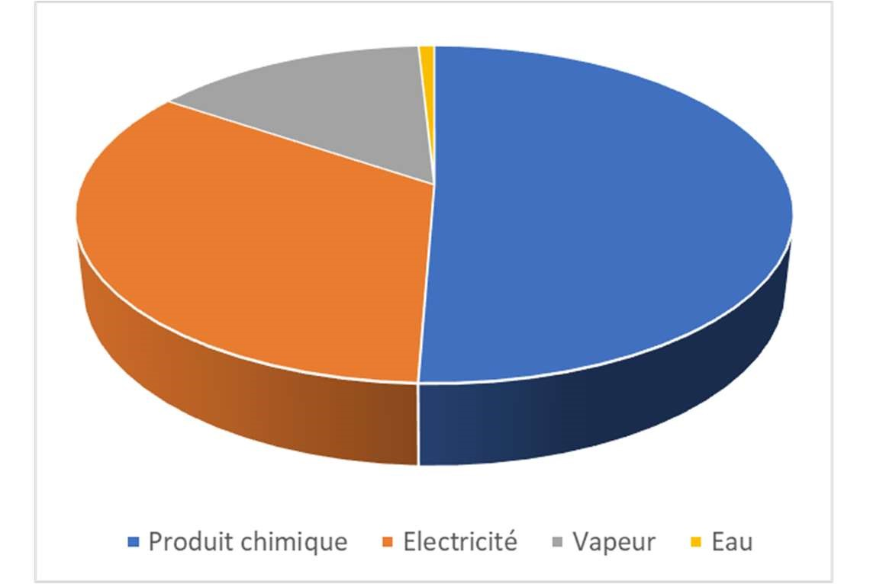

Pour la production de vapeur donc l’évaporateur à besoin, FE estime à 5 700 MWh/an lorsque le BP de NE reprend une valeur de 7 890 MWh pour la chaleur. Le BP est donc sécurisé de 38 % pour ce poste, puisque l’usage du gaz naturel est utilisé uniquement pour l’évapo. Cette marge quantitative sera nécessaire pour prendre ne compte l’évolution du prix de la molécule de gaz.

D’un point de vue économique, un gain de vente de biométhane doit être mis en avant dans le chiffre d’affaires car grâce à cette réutilisation d’énergie fatale, il ne doit pas avoir d’autoconsommation de biogaz. Si l’ensemble de l’énergie fatale substitue de l’autoconsommation, le gain de chiffre d’affaires peut atteindre 400 000 €/an.

##### Remarques

Le cout global du traitement du digestat est de l’ordre de 9.1 € ce qui est légèrement supérieur sur des installations similaires en fonctionnement ou en étude : différence de l’ordre de 50 %, mais avec les incertitudes sur le prix de l’énergie et des consommables, cette marge est nécessaire.

A noter que le cout de l’évaporation est en partie compensé par une réutilisation de l’énergie fatal permettant une augmentation de chiffre d’affaires d’environ 400 000 €

## 6.3 Analyse du plan d’épandage

Plusieurs critères règlementaires doivent être vérifiés pour justifier l’intérêt agronomique de la valorisation du digestat sur les terres agricoles. L’analyse a été réalisé à partir des documents suivants produits par la Chambre d’Agriculture dans le cadre du dossier ICPE:

* Etude parcellaire de novembre 2021
* Complément dossier de novembre 2021
* 29 annexes du dossier du plan d’épandage

### 6.3.1 Bilan de masse

Au préalable de l’analyse de ces critères, les flux de matières entrantes et sortantes doivent cohérent. Le tableau ci-dessous, reprend les différentes informations chiffrées collectées dans le plan d’épandage :

|  |  |  |  |  |  |  |  |  |
| --- | --- | --- | --- | --- | --- | --- | --- | --- |
| Type | Digestat | Tonnage | Flux de N | | Flux P2O5 | | Flux K2O | |
| Kg/T | kg/an | Kg/T | kg/an | Kg/T | kg/an |
| Entrant selon  Annexe 1 | CIVE | 180 000 | 4,8 | 864 000 | 1,6 | 288 000 | 6,7 | 1 206 000 |
| Menue paille | 10 000 | 7,0 | 69 500 | 2,2 | 21 500 | 11,2 | 112 000 |
| Issue | 10 000 | 13,1 | 131 000 | 8,0 | 80 000 | 9,3 | 93 000 |
| Total entrant | 200 000 |  | 1 064 500 |  | 389 500 |  | 1 411 000 |
| Type | Digestat | Tonnage | Flux de N | | Flux P2O5 | | Flux K2O | |
| Kg/T | kg/an | Kg/T | kg/an | Kg/T | kg/an |
| Sortant PE page 16 | Digestat brut | 28 426 | 6,3 | 179 084 | 2,5 | 70 610 | 8,4 | 238 778 |
| Digestat solide | 46 162 | 10,6 | 489 317 | 6,9 | 318 518 | 25,4 | 1 172 515 |
| Jus silos | 1 098 | 4,40 | 4 831 | 0,6 | 659 | 5,2 | 5 710 |
| Eau Evapo | 111 361 | 0,03 | 3 341 | 0,002 | 278 | 0,0 | 1 336 |
| Sous tot effluent Sécalia | 187 047 | 3,6 | 676 573 | 2,1 | 390 065 | 39 | 1 418 339 |
| Sulfate (Normée) | 4 950 | 88,0 | 396 000 | 0,0 | 0 | 0,0 | 0 |
| Sous tot métha | 191 997 |  | 1 072 573 |  | 390 065 |  | 1 418 339 |
| Cohérence entrée/sortie | | -4,2% |  | 0,8% |  | 0,1% |  | 0,5% |

##### Les entrants

Les tonnages entrants sont repris du dossier ICPE. Des analyses ont été réalisées pour justifier des concentrations en NPK retenues : ces valeurs sont conformes aux références utilisées dans la filière.

Les sortants :

Ce bilan fait apparaitre une production de digestat brut correspondant à un mois de non fonctionnement de l’évapo-concentrateur. Ce choix a été fait afin de sécuriser le fonctionnement de l’installation en réalisant ainsi le plan d’épandage dans un cas défavorable. 2 autres effluents sont intégrés au plan d’épandage : les jus de silos notamment des sites de stockages de CIVE délocalisé et les eaux issus du process d’évapo-concentration.

A partir des valeurs NPK de chaque effluent, le flux des éléments minéraux est déterminé et présente ainsi un bilan cohérent entrée/sortie avec moins de 1% d’écart. Les flux d’azote, phosphore et potasse calculés sont donc cohérents pour être reprise dans le plan d’épandage et donc analysés selon différents indicateurs règlementaires.

Le plan d’épandage Nature énergie a également intégré les flux de NPK des effluents produits notamment par les ateliers animaux des exploitations agricoles adhérentes aux projets. Au final le plan d’épandage de Nature énergie intègre les flux suivants :

### 6.3.2 Analyse des différents critères

Un plan d’épandage doit vérifier et prendre en compte plusieurs critères qui sont résumés dans le tableau ci-dessous.

Tableau de synthèses des critères analysés dans la cadre du plan d’épandage

|  |  |  |  |
| --- | --- | --- | --- |
| Critères | Commentaires | Indicateurs | En exploitation |
| Restrictions d'épandage  par selon différents zonages | Prise en compte des différents paramètres pour évaluer la surface potentiellement épandable : distance, tiers, cours d'eau, périmètre de captage, pente, zone Natura 2000, aptitude des sols à l'épandage | Cartographie et liste des critères pris compte déterminant les surfaces non épandables : cartographie de l'ensemble des fermes | Mise à jour en cas de modification des surfaces des  exploitations agricoles |
| Surface épandage | SAU total de 43 754 ha mais seulement 37 606 ha mise à disposition.  Sur cette surface 32 403 ha sont potentiellement épandable | 32 400 ha potentiellement épandable |
| Chargement azoté | Norme des 170 Kg/Ha est à respecté pour les effluents d'élevage. Par sécurité ce ration est également vérifié avec les effluents Sécalia en prenant en compte la SAU potentiellement épandable | Entre 29 et 34 UN/ha donc très inférieur à la norme des 170 Un/ha | Vérification annuelle sur chaque ferme |
| Equilibre de la fertilisation azoté | Prise en compte des rendements de chaque fermes et du besoin unitaire en azote. Besoin des cultures de 5 316 T d'azote | Bilan -107 Un/ha soit une couverture de moins de 25 % par les effluents sécalia + effluent autre et donc une marche de 75 % | Equilibre annuel à vérifier |
| Equilibre des exportations en P et K | Prise en compte des rendements de chaque fermes et des  exportations unitaire en P et K. Exportation des cultures de 1 626 Tde P2O5 et 4 161 T de K2O | Bilan -24 et - 49 kg/ha respectivement pour le P2O5 et K2O soit une couverture de 44 % et 56 % par les effluents sécalia + effluent autre et donc une marge de 56 % et 44 % |
| Flux de MS et ETM | Biomasse 100 % végétale peu de risque d'apport d'ETM exogène | Flux annuel et sur 10 ans < aux valeurs règlementaires | Analyse digestat à réaliser |
| Etude impact | Analyse sur différents paramètres par rapport à l'état initiale :  Environnement globale, Géologie/pédologie, Patrimoine culturel,  Biodiversité (hors et avec Natura 2000), eau, transport, bruit, odeur, | Comparaison avec l'état initiale et mise en  place de mesure ERC : Eviter, reduire compenser | Mise en place commission locale de suivi |
| Etude de dangers | 5 risques évalués : Odeur, Inaptitude des sol, modification parcellaire, Déversement effluent, Surdosage | Procédure et mesure de protection. | Application des mesures de protections citées |
| Risque sanitaire | Analyse du risque sanitaire sur l'homme en fonction de la dose et effet potentiel selon agents chimiques, biologiques, physiques. | Analyse du risque par rapport à l'usage prévu du digestat. Conditions d'épandage a suivre pour prévenir les risques | Suivi des pratiques d'épandage |

Le plan d’épandage est donc largement dimensionné puisque pour les besoins/exportation moins de 25 % de l’azote, 44 % du P2O5 et 56 % du K2O sont couverts comme le présente le tableau ci-dessous. Tableau équilibre de la fertilisation NPK

|  |  |  |  |  |
| --- | --- | --- | --- | --- |
|  |  | Flux de N | Flux P2O5 | Flux K2O |
| Total effluent à gérer sur le plan d'épandage |  | 1 303 361 | 710 183 | 2 310 015 |
|  |  |  |  |  |
| Besoin/exportation culture ha | 37 606 | 5 316 764 | 1 626 274 | 4 161 959 |
| Soit par kg/ha |  | 141 | 43 | 111 |
|  |  |  |  |  |
| Bilan avant apport engrais min |  | -4 013 403 | -916 091 | -1 851 944 |
| Bilan avant apport engrais min par hectare |  | -107 | -24 | -49 |
| % de couverture des besoin |  | 25% | 44% | 56% |

### 6.3.3 Points de vigilance

Le dossier de plan d’épandage est une étape pour l’obtention du dossier ICPE. Le point de vigilance principal est lié au suivi de ce plan d’épandage lors de l’exploitation de l’installation :

* Suivi annuel des indicateurs par ferme, prévisionnel, analyses…
* Budget annuel à anticiper.

Ce point de vigilance est tout fois atténuée par le fait que l’ensemble des apporteurs de CIVE sont adhérents à la coopérative Dijon Céréale partenaire du projet. L’équipe technique de la coopérative aura la possibilité d’assurer ce suivi avec des outils informatiques communs. Concernant le budget il faut prévoir un minimum de 400 €/ferme avec le suivi et les analyses., soit environ 65 à 70 ke/an, à comparer au coût prévu dans le BP de Nature Energie.

A terme pour faciliter ce suivi, un dossier d’homologation permettrait d’alléger les bilans annuels car le digestat serait alors considéré comme un produit. SECALIA pourrait initier cette démarche dès le début de l’exploitation de l’unité.

##### Remarques

Le plan d’épandage Nature énergie a été réalisé en prenant en compte l’ensemble des contraintes règlementaires. Les risques sont également limités du fait que Nature énergie ne traite que des biomasses végétales donc avec peu de risque sanitaire ou métaux lourds dans les digestats.

Les indicateurs de chargement en azote ou équilibre de fertilisation sont favorables grâce à une surface d’épandage très largement dimensionné. En exploitation l’enjeu de ce plan d’épandage sera de le tenir à jour, pour le cela un cout de XXC est prévu. Analyse technico-économique du post traitement du digestat

# 7 ANALYSE CONTRACTUELLE

Cette analyse est réalisée pour tous les aspects qui concernent le process et le fonctionnement de l’installation ; les aspects juridiques et règlementaires ne sont pas du ressort de cet audit.

## 7.1 Organisation de la construction

Ce projet est particulier puisque le constructeur/maitre d’œuvre est également le maître d’ouvrage (à 50%) et l’exploitant de l’installation.

La construction fait l’objet d’un contrat Engineering, Procurement and Construction EPC entre SECALIA Chatillonnais et Nature Energy France.

## 7.2 Contrat EPC

### 7.2.1 Contrat de construction

Le contrat concerne la conception, la construction et la mise en service de l’installation

Le montant du contrat est forfaitaire de 67 8 M€ HT.

Les documents suivants font partie du contrat :

* Exclusions and reservations to the EPC contract
* Budget proposal for Biogas Plant for Chatillon dated 08-10-2021
* Site layout n°911-1 FR revR
* Scope and limits of Supply issued 27-10-2021
* Flow diagram Biomass n° 201-1 revA_12-10-2021
* Flow diagram Heat n° 202-2 revA 12-10-2021
* Flow diagram Biogaz n° 204-3 revB 12-10-2021
* Time Schedule dated 02-11-2021
* General Requirement to biomasses and feeding of AD Plant QIC 633

Remarque : Les modules de traitement du biogaz et post-traitement du digestat font l’objet de contrats entre les fournisseurs, Carbotech et France Evaporation respectivement, et Nature Energy.Il serait bon de confirmer qu’ils sont bien inclus dans le montant forfaitaire et d’ajouter les offres techniques dans les documents annexés au contrat EPC.

### 7.2.2 Exclusions and réservations

Il est précisé que ne font pas partie du contrat (items reliés au process seulement) :

* Station de distribution de bioGNV
* Station de liquéfaction du biométhane
* Les stockages décentralisés (ensilage et digestats)
* Cuves chauffées pour biomasse énergétique
* VRD à l’extérieur du site
* Dispositif de réduction de l’O2 dans le biogaz
* Equipment de laboratoire
* Outils et pièces de rechange

### 7.2.3 Etendue et limite de fourniture

* Stockage sur site et pré-traitements des matières
* Ouvrages de digestion (5 digesteurs)
* Valorisation du biogaz en biométhane
* Post-traitement et stockage du digestat (sur site)
* Traitement d’air
* Chaudière torchère et gazomètre, pompe à chaleur
* Utilités
* Tuyauterie
* Réseau électrique
* Module SCADA
* Génie civil et VRD
* Installation de chantier
* Etudes et mise en service

La fourniture reprend bine la totalité des modules tels que décrits dans les Flow Diagrams.

Question : les équipements figurant sous la dénomination « phase 2 » dans les diagrammes de flux sont-ils inclus dans les montants forfaitaires d’investissement ?

##### 7.2.3.1 Planning

* Ordre de service : 11.04.2022
* Réception : 29.03.2024

Soit deux années pour la construction et la réception de l’installation. Si le délai de construction est cohérent, la phase de mise en service parait courte.

La mise en services des digesteurs depuis la phase d’ensemencement jusqu’à la capacité nominale est prévue sur 3 mois (à confirmer) : ce qui parait court pour remplir 40'000 m3 de digesteurs. Peut-on avoir une description de la procédure envisagée ?

La mise en service de l’évapo-concentration, qui ne peut se faire qu’une fois les digesteurs remplis

(pour extraction du digestat) ne figure pas sur le planning : à préciser

7.2.3.2 Exigence sur la qualité de la biomasse Les principaux requis sont repris ci-après :

* NTK inférieur à 8 kg/t et 4 kg/t de biomasse brute en mésophile et thermophile respectivement
* Variation maximale de ± 10% pour chaque gisement sans accord de NE
* Respect de la gamme de paramètres de fonctionnement : temps de séjour, charge organique, température
* Pas addition d produits chimiques ou potentiellement toxiques
* Limitation des indésirables (lourds, flottants)

Ces exigences sont conformes aux règles de l’art.

## 7.3 Valorisation du biométhane

### 7.3.1 Contrat de raccordement

Pas disponible

### 7.3.2 Contrat d’injection

Pas disponible

### 7.3.3 Contrat d’achat du biométhane

Le biométhane est racheté par NATURE ENERGY GREEN GAS SALES.

Le contrat, en date du 10/09/2020, est passé pour l’achat 3000 Nm3/h, soit une production moyenne estimées de 260 000 MWh PCS. La durée du contrat est règlementaire de 15 ans, sous réserve d’une mise en service avant le 10/9/2013. Il y aura donc lieu vraisemblablement de rédiger un avenant/

Le tarif d’achat est calculé sur la base :

* Du tarif de base de 7.098 c€/kWh PCS (valeur 2020)
* De la prime aux intrants de 2.218 ct€/kWh PCS sur la base de 100 % d’intrants de type P2 - Soit en tout 9.316 ct€/kWh PCS

Il faudra veiller à ce que l’installation n’utilise que des cultures intermédiaires, les cultures principales n’étant pas éligibles à la prime P2.